Введение

Цель работы – разработка генерального плана сельского поселения Большекаркалинский сельсовет муниципального района Миякинский район РБ в соответствии с федеральным законодательством и законодательством Республики Башкортостан как основы для разработки правил землепользования и застройки, а также создания ресурсов информационной системы обеспечения градостроительной деятельности.
Проект генерального плана – градостроительная документация территориального планирования, определяющий стратегию градостроительного развития сельского поселения, условия формирования среды жизнедеятельности, направления и границы развития территории сельского поселения, функциональное зонирование территорий, развитие инженерной, транспортной и социальной инфраструктур, градостроительные требования к сохранению объектов историко-культурного наследия и особо охраняемых природных территорий, экологическому и санитарному благополучию.

Основные задачи проекта:
выявление проблем градостроительного развития территории сельского поселения на основе анализа параметров существующей среды, существующих ресурсов жизнеобеспечения, а также принятых градостроительных решений;
разработка разделов генерального плана в соответствии с требованиями новейшего законодательства;
создание электронного генерального плана на основе новейших компьютерных технологий.
Все расчеты проекта генерального плана приведены в границах сельского поселения Большекаркалинский сельсовет. Данная территория рассматривается как структурный элемент системы расселения муниципального района – сельское поселение.
Генеральный план на реализацию в два этапа:
- I очередь строительства – до 2028 года;
- расчетный срок - до 2038 года

1. Общая часть.

  - Основание для разработки проекта.

Генеральный план сельского поселения Большекаркалинский сельсовет муниципального района Миякинский район Республики Башкортостан разработан в соответствии с техническим заданием к договору, заключенному между ООО «Альфа-проект» и Администрацией сельского поселения Биккуловский сельсовет муниципального района Миякинский район Республики Башкортостан;
Генеральный план сельского поселения разработан на материалах топографической съемки в масштабе М 1:25000, М 1:5000 в соответствии с требованиями СНиП 2.07.01-89* (актуализированная редакция) «Градостроительство. Планировка и застройка городов и сельских поселений».
Генеральный план сельского поселения выполнен в соответствии со следующими нормативно-правовыми актами:
Градостроительный кодекс РФ;
Земельный кодекс РФ;
Водный кодекс РФ;
Закон РФ от 21.02.92 № 2395-1 «О недрах»;
СНиП 11-04-2003 «Инструкция о порядке разработки, согласования, экспертизы и утверждения градостроительной документации»;
СНиП 2.07.01-89* «Градостроительство. Планировка и застройка городских и сельских поселений» (актуализированная редакция);
СанПиН 2.2.1/2.1.1.1200-03 «Санитарно-защитные зоны и санитарная классификация предприятий, сооружений и иных объектов»;
Республиканские нормы градостроительного проектирования Республики Башкортостан “Градостроительство. Планировка и застройка городских округов, городских и сельских поселений Республики Башкортостан”.

1.2 Исходные данные для проектирования.

Исходными данными для проектирования служат:

- топографическая основа в М 1:25000, М 1:5000 выполненная в 2015 г.;
- данные, представленные администрацией муниципального района Миякинский район;
- материалы ранее разработанной «Территориальной комплексной схемы градостроительного планирования развития территории административных районов юго-западного региона РБ (Миякинский район)».
- материалы государственного земельного кадастра (государственного кадастра объектов недвижимости).

1.3. Социально-экономическое положение района

1.3.1.Структура отраслей экономики

В структуре сельского поселения основной отраслью экономики является агропромышленный комплекс. Сельское поселение специализируется на возделывании зерновых культур, разведении скота мясомолочного направления, свиноводства, гусеводства, выращивании картофеля и овощей. Развито пчеловодство.
Рекреационная функция развита слабо.
В структуре районного хозяйства основными отраслями экономики являются сельское хозяйство, обрабатывающие производства, предоставление услуг. Основное направление сельскохозяйственных предприятий, частных сельскохозяйственных предприятий зерново-животноводческое.
В районе имеется 12 сельскохозяйственных производственных кооперативов, 6 сельскохозяйственных акционерных обществ и 17 обществ с ограниченной ответственностью, 86 крестьянско-фермерских хозяйств, 7 предприятий системы жилищно-коммунального хозяйства, 5 строительно-монтажных организаций, лесхоз, 3 предприятия системы потребительской кооперации.
Малых предприятий около 100 единиц, средних предприятия - 2, индивидуальных предпринимателей – 463.
Производством промышленной продукции занимаются 5 предприятий: ОАО «Миякимолзавод», ПО «Миякинский хлебокомбинат», Миякинская типография, ГУП РБ Редакционно-издательский комплекс «Октябрь», ООО «Ремонтник».

2. Размещение территории сельского поселения Большекаркалинский сельсовет в системе расселения муниципального района Миякинский район РБ
2.1. Положение сельского поселения в системе расселения

Центр - с. Большие Каркалы, расположено от районного центра с. Киргиз - Мияки в 26 км. Отдаленность от ближайшей ж.д. составляет 80 км. – г. Стерлитамак Республики Башкортостан. Общая площадь территории поселения 12517,35 га. Граничит с сельскими поселениями: Уршакбашкарамалинский сельсовет, Миякибашевский сельсовет, Миякинский сельсовет, Качегановский сельсовет и Стерлибашевским районом с северо-запада.
Сельское поселение Большекаркалинский сельсовет Миякинский район Республики Башкортостан включает:
Населенных пунктов - 9.
Численность населения на 01 января 2018 года составляет:

1 | с. Большие Каркалы | 556
2 | с. Уязыбашево | 474
3 | с. Малые Каркалы | 236
4 | д. Дубровка | 88
5 | д. Зидиган | 56
6 | д. Камышлы | 46
7 | д. Смородиновка | 32
8 | д. Яшляр | 18
9 | д. Верхоценко | 2
 | Итого | 1 508

Историческая справка
С 20 августа 1930 года, в связи с созданием новых административно-территориальных единиц — районов, исторические минские волости вошли в состав Альшеевского, Бижбулякского, Миякинского, Давлекановского, Чишминского, Иглинского и Нуримановского районов Башкирской АССР.
Среди созданных 20 августа 1930 г. 48 районов республики был и Киргиз-Миякинский, с 1940 г.- Миякинский район.

2.2. Население и трудовые ресурсы

Возрастной состав населения

Возрастные группы | Население
 | на 01.01.2018 г.
 | Всего, чел. | % | в т.ч. женщин | %
1 | 2 | 3 | 4 | 5
0-6 лет | 113 | 7,5 | 56 | 3,7
7-14 лет | 155 | 10,3 | 74 | 4,9
15 лет | 27 | 1,8 | 12 | 0,8
16-55 лет/женщины | 407 | 27 | 422 | 28
16-60 лет/мужчины | 467 | 31 | - | -
Пенсионный возраст | 326 | 21,6 | 220 | 14,6
Всего | 1508 | 100 | 784 | 51,8

В таблице приведена динамика изменения численности населения по населенным пунктам по годам.

Годы | 2002 | 2009 | 2018
с. Большие Каркалы | 577 | 556 | 556
с. Малые Каркалы | 268 | 239 | 236
с. Уязыбашево | 472 | 476 | 474
д.Дубровка | 82 | 90 | 88
д.Верхоценко | 2 | 2 | 2
д.Зидиган | 68 | 60 | 56
д.Камышлы | 65 | 47 | 46
д.Смородиновка | 45 | 57 | 32
д.Яшляр | 22 | 20 | 18
Итого: | 1601 | 1547 | 1508

Количество обучающихся в образовательных учреждениях 136 человек
Детских дошкольных учреждениях 49 чел.
Национальный состав сельского поселения:
татары, башкиры, чуваши, русские, украинцы

Занятость населения.

Всего состоит на учете по безработице - 9 человек
Вахтовым методом работает- 111 человек, из них в Республике Башкортостан – 67 человек, за пределами республики -89 человек
Трудоспособное население составляет 650 человек
Рождаемость с начала 2018 года составляет 20 человек
Смертность с начала 2018 года – 17 человек

2.3. Существующий жилищный фонд и предприятия обслуживания

Существующий жилищный фонд сельского поселения Большекаркалинский сельсовет представлен одно-двухквартирными одноэтажными жилыми домами усадебного типа с каменными и деревянными стенамис участками от 0,2 до 0,3 га. Дома в основном деревянные. Имеются ряд домов кирпичного исполнения. На территории усадеб имеются хозпостройки.
На территории населенных пунктов имеются участки, на которых отсутствуют строения.
Объекты культурно-бытового обслуживания размещены в каждом населенном пункте кроме д. Верхоценко, д. Яшляр, д. Смородиновка.
Расчет объектов социального и культурно - бытового строительства на 1-ю очередь и расчетный срок и их размещение в каждом населенном пункте с учетом существующих зданий и сооружений приведена в таблице №1.

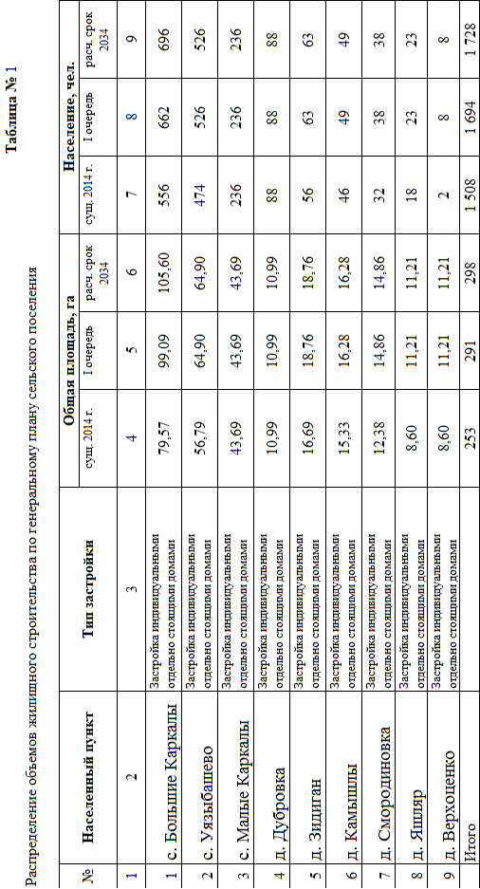

2.4. Транспорт и дороги

Автомобильный транспорт

Через районный центр с. Киргиз - Мияки проходит автомобильная дорога республиканского значения Уфа – Стерлитамак - с. Киргиз - Мияки- имеющая асфальтовое покрытие.
С автостанции с. Киргиз - Мияки осуществляется связь по междугородним и пригородным маршрутам.
Часть улиц села имеет твердое покрытие и обустройство тротуарами.
В пределах границ проектирования населенных пунктов улично-дорожная сеть представлена улицами с грунтовым покрытием.
Связь населенного пункта с. Большие Каркалы с районным центром с. Киргиз - Мияки осуществляется по существующей автомобильной дороге районного значения с асфальтовым покрытием, от с. Большие Каркалы до с. Уязыбашево с твердым покрытием.
Также имеются дороги с твердым покрытием и грунтовые проселочные дороги, связывающие с. Большие Каркалы с другими населенными пунктами района.

3. Природные условия

3.1. Климат
Миякинский район по климатическим условиям относится к северо-западному субрайону. Климат района – умеренно-континентальный, теплый, несколько засушливый, характерной особенностью которого является изменчивость и непостоянство погоды в разные годы из-за резких отклонений от средних норм всех метеоэлементов: температуры, влажности воздуха, атмосферных осадков, давления, ветров, облачности и т.д. Климат характеризуется следующими основными данными: среднегодовое количество осадков 365-428 мм, максимальная скорость ветра 7,0 м/с, продолжительность туманов за год 54,8 часа.
Погода зимой характеризуется сильными устойчивыми морозами и метелями (5-14 дней в месяц), средняя многолетняя температура зимой 15-20°С (минимальная 40°С). Нормативная глубина промерзания почвы-1,8 м. Наиболее неблагоприятными погодными условиями являются сильные морозы и снежные заносы
Весна (апрель-май) прохладная, короткая, снежный покров сходит к середине апреля, к концу мая устанавливается теплая, ясная погода.
Лето (июнь-август) теплое, осадки неустойчивые, выпадают в виде ливневых и моросящих дождей (10-14 дней с осадками в месяц, в том числе 4-11 дней с грозой).
Продолжительность зимы от 158 до 166 дней, весны от 51 до 58 дней, лета от 84 до 97 дней, осени от 64 до 68 дней.
Преобладает южное и юго-западное направление ветров.

3.2. Рельеф. Инженерно-геологические условия

Территория Миякинского района в геоморфологическом отношении относится к Бугульминско-Белебеевской возвышенности и к Общему сырту Русской равнины. Характеризуется сильной расчлененностью овражно-балочной сети. Склоны пологие, в большинстве случаев покатые, задернованные, лишь небольшие плеши с сильно изреженной растительностью наблюдаются на террасовых участках.
Абсолютные отметки на проектируемой территории колеблются от 277 м до 448 м. Имеются значительные заболоченные участки.

На территории Республики Башкортостан распространены различные по составу, происхождению, метаморфизма породы от верхнего протерозоя до кайнозоя.

Структурно-тектонический район Юго-Восточный склон Русской платформы охватывает западную платформенную часть республики, в пределах которой располагается рассматриваемый район. Здесь распространены осадочные породы палеозоя — девонские, каменноугольные и пермские. Общая мощность палеозойских отложений составляет 3000-3500м. В литологическом отношении наибольшее развитие имеют карбонатные и терригенные отложения. К отложениям девона и карбона приурочены промышленные скопления нефти.
Естественным основанием фундаментов являются светло- коричневые суглинки, которые по степени просадочности относятся ко 2 категории.
Допускаемое напряжение 1,8кг/см². Берега рек и ручьев – пылеватые суглинки с песками.

3.3. Гидрография. Гидрогеологическая характеристика.

Гидрографическая сеть района представлена крупными реками Дёма, Уршак, Уязы, Мияки и их притоками.
Гидрогеологическая характеристика.
Территория Миякинского района находится в пределах Волго-Камского артезианского бассейна. Подземные воды содержаться почти во всех стратиграфических горизонтах от протерозойского до четвертичного возраста. Для целей водоснабжения часто используются воды 12-ти водоносных горизонтов и комплексов.
В пределах артезианских бассейнов основными являются горизонты в четвертичных (аллювиальных) и пермских (карбонатных и терригенных-карбонатных) образованиях.

3.4. Растительность. Почвы

Миякинский район по характеру растительного покрова относится к подзоне южной лесостепи, к геоботаническому району дубовых лесов, и обыкновенно ковыльных и кипчаковых степей.
Леса представлены главным образом дубово-берёзовыми, березово-осиновыми, березовыми и дубовыми колпаками. Лесная растительность в естественном состоянии представлена лиственными лесами. Поймы рек заняты зарослями кустарников.
Пастбища занимают основное место среди суходольных угодий. Они представлены двумя группировками: разнотравно-метликовыми и разнотравно-кипчаковой.
Основными культурами на пахотных землях являются яровая пшеница, озимая рожь, ячмень, овес, из технических – сахарная свекла, подсолнечник. Поля хозяйств района засорены вьюнками, желтым полевым осотом, васильком и т.д.
Отмечается неуклонное снижение разнообразия естественного травянистого растительного покрова в результате ненормированного выпаса скота. Сенокошение незначительно влияет на характер травостоя и лишь препятствует размножению кустарников. Чрезмерный выпас крайне отрицательно влияет на видовой и численный состав травостоя.
Для восстановления и поддержания высокой продуктивности луговых и пастбищных угодий необходимо применение комплекса организационно-хозяйственных, агротехнических и др. мероприятий.
Почвенный покров района представлен почвами черноземной степи. Наиболее распространенными являются черноземы типичные, типичные карбонатные и в меньшей степени высокощелочные.
Почвы, залегающие на плоских водоразделах и склонах, подвержены водно-ветровой эрозии.
Сильная расчлененность рельефа и сплошная распаханность земель способствует развитию пыльных бурь и размыванию почвенного покрова. Почвы имеют сухой профиль. Глубина промачивания почв не превышает 40-60 см.

4. Природные ресурсы
4.1. Характеристика природных ресурсов его состояние и перспективы развития.

Минерально-сырьевые ресурсы представлены полезными ископаемыми - нефть, строительное сырье.
Промышленная нефтеносность района связана с нефтегазоносными структурами Южно-Татарского свода. В пределах территории находятся крупные и средние месторождения нефти:
- Кочегановское,
- Янгурчинское;
- Орловское;
- Каменское;
- Сатаевское;
- Шафрановское;
- Исламгуловское;
- Черниговское.
Нефтяные месторождения разрабатываются ОАО АНК «Башнефть».
Твердые полезные ископаемые на территории района представлены минеральным сырьем местного значения (строительные материалы такие, как песчано-гравийная смесь, кирпичные глины и др.)
На территории СП Большекаркалинский сельсовет находится месторождение строительного грунта (площадью по 1 га) расположенные:
в 3,0 км юго-западнее южной окраины д. Яшляр,
в 0,75 км восточнее д.Смородиновка,
в 0,5 км и в 0,8 км северо-восточнее д.Камыпшы,
в 1,0 км юго-восточнее д.Зидиган,
в 0,8 км северо-восточнее с. Малые Каркалы учтенные государственным балансом запасов.

4.1.1. Краткая характеристика земельных ресурсов

Общая площадь территории района составляет 205128 га.
Территории покрытые лесами составляют 35334 га или – 17,2% от общей площади.
Сельхозугодия занимают 153838 га или более 70% земель района, из них пашни – 83379 га, сенокосы – 17778 га, пастбища – 52485 га, многолетних насаждений – 196 га.

Распределение земельного фонда по категории в га.

Распределение земель района по формам собственности землепользователей.

№ | Землепользователи | Общая площадь, га | В том числе по формам использования
 |  |  | В собственности граждан, га | В муниципальной и государственной собственности, га
 |  |  |  | Всего | На праве пользования | В аренде
ОРГАНИЗАЦИИ, всего |  | 131316 |  | 72565 | 16868 | 55697
1 | Хозяйственные товарищества | 72380 |  | 39671 |  | 39671
2 | Производственные кооперативы | 48527 |  | 27051 | 16868 | 10183
3 | Государственные и муниципальные унитарные сельскохозяйственные предприятия | 10366 |  | 5800 |  | 5800
4 | Прочие | 43 |  | 43 |  | 43
ГРАЖДАНЕ, всего |  | 37267 | 1491 | 35760 | 27646 | 7209
1 | КФХ | 6913 |  | 6913 |  | 6138
2 | Личные подсобные хозяйства | 3210 | 1491 | 1719 | 1681 | 37
3 | Служебные наделы | 335 |  | 335 | 335
4 | Огородники | 201 |  | 185 | 173 | 12
5 | Выпас скота и сенокошение | 26337 |  | 26337 | 25457 | 851

4.1.2. Характеристика лесного фонда

Миякинский район относится к Альшеевскому лесничеству. Лесохозяйственный регламент лесничества был разработан в соответствии с Лесным кодексом Российской Федерации (ЛК РФ)и приказом Министерства природных ресурсов от 19 апреля 2007 года № 106 «Об утверждении состава лесохозяйственных регламентов, порядка их разработки, сроки их действия и порядка внесения в них изменений». (Составление лесохозяйственного регламента выполнено филиалом ФГУП «Рослесинфорг», «Поволжский Леспроект», действующим на основании Положения о филиале, утвержденного приказом ФГУП «Рослесинфорг» 25.06.2007г, №91).
Лесистость Миякинского района составляет 18,2%. В районе находится Миякинское (12447 га), Миякибашевское (10560 га), Придемское (11786) участковые лесничества. Площадь лесов составляет 34793 га.
Леса, расположенные на землях лесного фонда Альшеевского лесничества, подразделяются на защитные и эксплуатационные леса. Резервные леса в Миякинском районе не выявлены.

4.2. Рекреационные и туристические ресурсы.

Миякинский район, расположенный к северо-западу от г. Уфы на расстоянии 160км, представляет собой территорию, обладающую значительным лечебно-рекреационным потенциалом. Здесь имеются условия для многих видов оздоровительного отдыха и туризма.
Существующие зоны отдыха Миякинского района:
1) Детский оздоровительный лагерь "Мечта"- расположен вблизи д. Яшасен, на лесной опушке, в 500 метрах от реки Дема, находится в ведении Администрации муниципального района Миякинский район РБ, вместимостью 150 мест, общей площадью 6,3 га; время функционирования - летний период. Расстояние до райцентра 25 км.
Выделена пригородная зеленая зона вокруг села Киргиз-Мияки покрытая лесной растительностью.
В выходные дни населению предпочтительнее проводить загородный отдых в близлежащих лесных массивах, на живописных берегах рек Дема, Мияки, Уязы, Киргиз-Мияки, многочисленных мелких рек и прудов. Распространены любительская охота, рыболовство, в зимний период - лыжный и санный виды спорта, зимняя ловля.
Продолжительность купального сезона с температурой выше 17 °С на реке Дема составляет более 90 дней.
Животный мир Республики Башкортостан полностью представлен в охотничьих угодьях Миякинского района. Из боровой дичи - глухарь, тетерев, представлены все виды болотно-луговой дичи. Водный мир также представлен во всем многообразии.
На территории Миякинского района действуют два охотничьих хозяйства:
1.Ассоциация охотников и рыболовов лесного хозяйства РБ. Общая площадь территории — 50,0 тыс.га.
Описание границ охотничьего хозяйства:
1-) Северная граница: от точки пересечения административной границы Миякинского и Альшеевского районов с автомобильной дорогой д. Миякитамак - с. Киргиз-Мияки по административной границе на восток до точки пересечения с автодорогой д. Куль-Кункас - с. Биккулово.
2)Восточная граница: от точки пересечения административной границы Миякинского и Давлекановского районов с автодорогой д. Куль-Кункас - с. Биккулово, по этой автодороге на юго-запад через д. Каран, д. Маяк, д. Второе Миякибашево, д. Днепровка, д. Кашкарово, с. Уршакбашкарамалы, д. Уршак до точки пересечения с административной границей Миякинского и Стерлитамакского районов.
Южная граница: от точки пересечения автодороги с. Биккулово - д. Уршак с административной границей Миякинского и Стерлитамакского районов по административной границе, далее по административной границе Миякинского и Стерлибашевского районов до точки пересечения с автодорогой д. Верхний Гулюм - с. Киргиз-Мияки - д. Миякитамак.
Западная граница: от точки пересечения автодороги д. Верхний Гулюм - с. Киргиз-Мияки - д. Миякитамак с административной границей Миякинского и Стерлибашевского районов, по этой автодороге на северо-запад через с. Уязыбашево, д. Никольское, д. Ерлыково, с. Киргиз-Мияки, д. Зириклы и д. Миякитамак до точки пересечения с административной границей Миякинского и Альшеевского районов.

2.Охотничьих угодий, в ведении общества с ограниченной ответственностью "Родные просторы"
Общая площадь территории — 125,0 тыс.га. Описание границ:
1. Северная граница: от стыка административных границ Альшеевского, Миякинского районов по административной границе Альшеевского и Миякинского районов до автодороги с. Аксеново - с. Киргиз-Мияки.
2. Восточная граница: по автодороге с. Аксеново - с. Киргиз-Мияки до с. Киргиз-Мияки, далее по автодороге на восток через с. Ерлыково, с. Миякибашево, с. Уязыбашево до административной границы Стерлибашевского района.
3. Южная граница: от места пересечения автодороги с границей Стерлибашевского района на юго-запад по административной границе Миякинского и Стерлибашевского районов, далее по административной границе Миякинского района и Оренбургской области до стыка административных границ Бижбулякского и Миякинского районов и Оренбургской области.
4. Западная граница: от стыка административных границ Бижбулякского и Миякинского районов и Оренбургской области на север по административной границе Бижбулякского и Миякинского районов до стыка административных границ Альшеевского, Бижбулякского и Миякинского районов.
Общество с ограниченной ответственностью "Родные просторы" имеет полную возможность организовывать охотничьи туры (на определенные виды животных).
Объектами интереса туристов являются культурно-исторические и археологические памятники, относящиеся к различным историческим эпохам. Интересны находки останков обитателей найденные на берегах рек Уязы, Дема, Мияки. Наиболее распространенными являются объекты с небольшой площадью и мощностью культурного слоя — стоянки и селища (всего 14). Обнаружено 3 крупных поселения. Известно об 7 могильниках, 21 курганной группе и о 14 одиночных курганах.
Научный интерес представляют памятники природы - популяция ясенца голостолбикового, популяция гладиолуса тонкого у с. Ерлыково.
Совокупность природных факторов: живописные лесные и горные ландшафты, развитая речная сеть, способствующая отдыху на воде, наличие экологически чистых продуктов питания (включая уникальные ягодные и грибные наборы и т.д.), интересные природные памятники привлекают сюда не только жителей Республики Башкортостан, но и других регионов.

4.3. Трудовые ресурсы

Население. Демографическая ситуация. Трудовые ресурсы.

По данным Башкортостана численность постоянного населения сельского поселения Большекаркалинский сельсовет на 01.01.2018г. составляла 1508 чел.

Динамика изменения численности населения за период 2002-2018гг.
Приведена численность постоянного населения на 1 января (чел.) по данным статистических бюллетеней Башкортостана:

Годы | 2002 | 2009 | 2012 | 2018
Население  всего по сельсовету | 1601 | 1547 | 1317 | 1508

Отмечается уменьшение доли возрастной группы моложе трудоспособного возраста и увеличение возрастной группы в трудоспособном возрасте.

4.4. Производственные ресурсы

В структуре районного хозяйства основными отраслями экономики являются сельское хозяйство, обрабатывающие производства, предоставление услуг. Основное направление сельскохозяйственных предприятий, частных сельскохозяйственных предприятий зерново-животноводческое.
В районе имеется 12 сельскохозяйственных производственных кооперативов, 6 сельскохозяйственных акционерных обществ и 17 обществ с ограниченной ответственностью, 86 крестьянско-фермерских хозяйств, 7 предприятий системы жилищно-коммунального хозяйства, 5 строительно-монтажных организаций, лесхоз, 3 предприятия системы потребительской кооперации.
Малых предприятий около 100 единиц, средних предприятия - 2, индивидуальных предпринимателей – 463.
Производством промышленной продукции занимаются 5 предприятий: ОАО «Миякимолзавод», ПО «Миякинский хлебокомбинат», Миякинская типография, ГУП РБ Редакционно-издательский комплекс «Октябрь», ООО «Ремонтник».
Динамика индексов промышленного производства (в % к предыдущему году) приведена по данным Башкортостана.
Отгружено товаров собственного производства по всем видам экономической деятельности в 2008г. по полному кругу предприятий на сумму 484236 тыс. руб., в том числе по отраслям:
-обрабатывающие производства -199344 тыс. руб.,
-производство и распределение электроэнергии, газа и воды — 18474 тыс. руб.
Убыточные фермы передаются фермерским хозяйствам и частным лицам.

4.5 Сельскохозяйственные ресурсы

Основным видом экономической деятельности для района является сельское хозяйство.
Агропромышленный комплекс района объединяет сельхозпредприятия, сельскохозяйственные кооперативы, крестьянско-фермерские хозяйства, общества с ограниченной ответственностью и личные подсобные хозяйства.
Район специализируется на возделывании зерновых культур, разведении скота мясомолочного направления, растениеводстве.
Основные показатели, характеризующие тенденции развития сельского хозяйства в динамике последних лет, приводятся по данным Башкортостана.

Растениеводство
В период с 2005г. по 2006 г. происходило сокращение посевных площадей, с 2007г. наблюдается стабилизация.
Показатели развития растениеводства в динамике последних лет приведены по материалам Башкортостана

Динамика валовых сборов сельскохозяйственных культур характеризуется снижением по некоторым показателям: сократился валовый сбор сахарной свёклы, овощей, что связано с множеством причин, среди которых: износ основных средств сельхозпредприятий, отсутствие адекватных затратам на производство денежных поступлений, невозможность соблюдения интенсивных технологий, большой износ сельскохозяйственной техники и пр.
Основная доля зерна (84% от общего производства), сахарной свеклы и подсолнечника (83%) выращена в сельскохозяйственных организациях, картофеля (95%) и овощей (84%) - в хозяйствах населения. На долю фермеров приходится 16% общего объема зерна, 17% подсолнечника, 10% сахарной свеклы (в 2007г. было 18%, 16% и 18% соответственно).
Для общественного животноводства из собственного урожая заготавливалось в 2009г. 105 тыс. ц. зернофуража или по 30,4 центнера кормовых единиц грубых и сочных кормов в расчете на условную голову крупного скота.
На эффективности возделывания сельскохозяйственных культур сказывается низкий уровень внесения органических и минеральных удобрений в сельскохозяйственных организациях. В 2007г. в среднем на гектар посевной площади было внесено всего 23 килограмма минеральных удобрений (в 2006г. - 31), органических удобрений - 3 тонны (2006 г.-3 тонны).
Под урожай будущего года в сельхозпредприятиях высевается озимых культур на 12334 гектарах.

Животноводство.
Показатели развития животноводства в динамике последних лет приводятся по данным Башкортостана. В целом показатели животноводства района остаются стабильными. Наблюдается уменьшение КРС в сельскохозяйственных организациях и увеличение скота в личных хозяйствах.

Производство продукции животноводства по категориям хозяйств.

 |  | Январь-декабрь  2008г. | В % к январю-декабрю  2007 г. | Доля в общем производстве, %
 |  |  |  | январь-декабрь 2008г. | январь-декабрь  2007г.
Все категории хозяйств
Скот и птица (в живом весе), тонн |  | 9024 | 101,2 | 100 | 100
Молоко, тонн. |  | 54860 | 101.7 | 100 | 100
Яйца, тыс.шт. |  | 11879 | 99,2 | 100 | 100
Сельскохозяйственные предприятия
Скот и птица (в живом весе), тонн |  | 1742 | 110,5 | 19 | 18
Молоко, тонн. |  | 19929 | 101,6 | 36 | 36
Яйца, тыс. шт. |  | - | - | - | -
Хозяйства населения
Скот и птица (в живом весе), тонн | 6251 |  | 99,0 | 69 | 70
Молоко, тонн. | 31086 |  | 103,5 | 57 | 56
Яйца, тыс.шт. | 11585 |  | 100,0 | 97 | 97
Крестьянские хозяйства
Скот и птица (в живом весе), тонн | 1031 |  | 100,0 | 11 | 12
Молоко, тонн. | 3845 |  | 89,5 | 7 | 8
Яйца, тыс.шт. | 115 |  | 100,0 | 1 | 1

Во всех категориях хозяйств реализация скота и птицы на убой в живом весе, по сравнению с соответствующим периодом прошлого года, увеличилась на 104 тонны (на 1,2%), производство молока - на 936 тонн (на 1,7%), производство яиц сократилось на 101 тыс. штук (на 0,8%).
По-прежнему в объемах животноводческой продукции сохраняется тенденция снижения доли сельскохозяйственных предприятий и увеличения в индивидуальном секторе, фермерских хозяйствах. 69% произведенного мяса и 57% молока сосредоточено в хозяйствах населения. 97% производства яиц сконцентрировано в личных хозяйствах населения.
На долю сельскохозяйственных предприятий приходится 19% объема производства мяса, 36% - молока.
Производство молока в сельскохозяйственных предприятиях за 2008г. составило 101,6% к уровню предыдущего года.
По району средний надой молока на одну корову составил 3531 килограмм, что больше показателя за предыдущий год.
На 1 января 2009г. во всех категориях хозяйств численность сельскохозяйственных животных осталась на уровне предыдущего года. Наблюдалось незначительное увеличение поголовья свиней - на 225 голов (по сравнению с 2007 годом). В структуре численности скота доля хозяйств населения составляет 54% от общего поголовья крупного рогатого скота, 39% - свиней, 89% - овец и коз. В районе насчитывается 5430 пчелосемей, на долю хозяйств населения приходится 70,8% от общего количества пчелосемей.
В 2008 году сельскохозяйственными предприятиями получено 5774 голов телят (106,4% к уровню 2007г.), 2083 поросят (121,7%) и 579 голов ягнят (103,2%).
Выход телят от 100 коров в 2008 году увеличился по сравнению 2007 годом на 5,5%, поросят - на 29,9%, от овец - на 12,2%.
Обеспеченность скота кормами в общественном секторе на 1 января 2009г. составила 215,9 тыс. центнеров кормовых единиц. В расчете на условную голову крупного скота приходилось 15,4 центнера кормовых единиц, против 17,6 центнеров на соответствующую дату 2008года.
Динамика производства скота и птицы (по данным Башкортостана) показывает, что производство выросло по сравнению с 2005г. 11%.
В структуре отраслей с/х производства проектом предлагается сохранить за агропромышленным комплексом приоритетное место.
Основными направлениями сельскохозяйственного производства являются:
1)обеспечения населения отечественными продовольственными товарами;
2)формирование и регулирование рынка сельскохозяйственной продукции, сырья и продовольствия, развития его инфраструктуры;
3)поддержка сельскохозяйственных производителей;
4)устойчивое развитие сельских территорий.
Численность работающих в агропромышленном комплексе на расчетный срок дана с учетом существующего положения.
Проектом предлагается сохранить все территории, занятые фермами животноводства. На расчетный срок сохраняются все существующие предприятия, обслуживающие агропромышленный комплекс.

4.6. Предпринимательство
В районе многое делается для создания благоприятного климата для развития малого и среднего предпринимательства. Доля занятых в малом бизнесе в общей численности, работающих в экономике района - 15,1%. По состоянию на 1 января 2018 года численность субъектов малого и среднего предпринимательства на территории района составляет 477 единиц. Объем произведённой ими продукции в 2018годусоставил289млн. рублей.
Спектр предоставляемых бизнесменами услуг довольно широк: ремонт и изготовление мебели, услуги автомастерских, оказание фото и видео услуг, производство и переработка продукции сельского хозяйства.
И сегодня первоочередная задача муниципалитета - стимулирование процессов вовлечения граждан в предпринимательство, поддержка начинающих и действующих предпринимателей. Ежегодно малому и среднему бизнесу оказываются различные виды финансовых поддержек по различным республиканским программам развития субъектов малого и среднего предпринимательства.

Малое предпринимательство

По состоянию на 01.01.2009 года функционируют 662 субъектов малого и среднего предпринимательства, в том числе 2 средних предприятия, 33 малых предприятий, 476 индивидуальных предпринимателей, 86 крестьянско-фермерских хозяйств.
Разработана и принята муниципальная программа развития субъектов малого и среднего предпринимательства района на текущий год.
Объём валовой продукции, произведённой субъектами малого предпринимательства без крестьянско-фермерских хозяйств, составил 89 млн. 167 тысяч рублей, валовая продукция крестьянских (фермерских) хозяйств составила 176 млн. 790 тысяч рублей. Розничный товарооборот субъектов малого и среднего предпринимательства составил более 563 млн. рублей с учётом оборота рынков. Субъектами малого предпринимательства произведено товарной пищевой рыбной продукции 982 тонны, хлеба - 60 тонн, масла растительного - 62 тонны, муки – 310 тонн.
В 2008г. 22 субъектам малого предпринимательства выделено 8650 кв. метров земельных участков. Пустующие помещения сельскохозяйственных предприятий (животноводческие помещения) выделяются на развитие сельскохозяйственных товаропроизводителей (крестьянско-фермерским хозяйствам, обществам с ограниченной ответственностью и индивидуальным предпринимателям). Субъектам малого и среднего предпринимательства передаются в аренду помещения, находящиеся в муниципальной собственности. По состоянию на 01.01.2009 года выделено помещений в аренду 10 субъектам малого предпринимательства площадью 677 кв. метров.

Средние и малые производственные предприятия района (кроме КФХ).

СПК «Восток» | выращивание зерновых и зернобобовых культур | 66 | с.Уязыбашево

Проектом предлагается сохранить существующие производства обрабатывающей промышленности.
Малое предпринимательство в сфере производства может включать цеха по переработке сельскохозяйственной продукции, цеха по производству мясомолочной продукции, фасовке мёда и т.п., цеха по обработке древесины, цеха по производству столярных изделий, мебели, народные промыслы, цеха по фасовке сушёных трав и т.п.

5. Проектная организация территории.
Планировочная структура и функциональное зонирование

5.1. Архитектурно-планировочное решение.
Архитектурно-планировочное решение сельского поселения выполнено с учетом существующих территорий, рельефа и максимального включения ландшафта в композицию планировочной структуры.
Основными композиционными осями, формирующими планировочную структуру поселения, являются существующие и проектируемые автомобильные дороги республиканского и районного значения, которые связывают существующие населенные пункты.
Важной составляющей экологического благополучия, одним из основных элементов благоустройства жилых кварталов является озеленение. Проектом предлагается предусмотреть непрерывную систему озеленения территории: от озеленения улиц, территорий общего пользования, площадок для отдыха, рекреационных зон, предназначенных для организации мест отдыха населения до обустройства буферных зон – зелёных насаждений вдоль основных автодорог.
Ассортимент деревьев и кустарников местных пород, рекомендуемый для посадки:
деревья – берёза, липа, рябина, черёмуха обыкновенная, сирень обыкновенная.
Проектом предлагается предусмотреть освещение улиц, внутриквартальных проездов, пешеходных дорожек, парковок.

5.2.Функциональное зонирование
Функциональное зонирование сельского поселения принято, исходя из сложившейся градостроительной ситуации с учетом природных, климатических, геологических факторов, а также возможностей перспективного развития функциональных зон. В проекте учитывались следующие факторы, определившие направление территориального развития:
- природные условия (преобладающее направление ветров, рельеф, гидрография);
- существующие инженерные коммуникации и транспортные связи.
Проектом предусмотрены следующие функциональные зоны:
- жилые, в том числе;
- общественно-деловые;
- рекреационные;
- производственные;
- инженерно-транспортные инфраструктуры;
- сельскохозяйственного назначения;
- специального назначения;
- лесного фонда.
Селитебная зона решена в виде жилых кварталов усадебной застройки. Проектируемая застройка размещается на свободных территориях.
Общественно-деловая подразделена на три подзоны:
- многофункциональная застройка общественных зданий;
- учреждения народного образования;
- спортивные объекты.
Зоны отдыха, входящие в состав рекреационных зон, включают в себя территорию для массового занятия физкультурой и спортом, пляжи, зеленые насаждения.

5.3. Жилищное строительство

Объемы нового жилищного строительства рассчитаны исходя из проектной численности населения и нормы жилищной обеспеченности в квартирах частного жилищного фонда 26,0 м²/чел. на первую очередь, 28 м²/чел. на расчетный срок.
С учетом повышенной комфортности строящегося жилья объем жилищного строительства составит:
- на 1-ю очередь – 39,46 тыс.м² общей площади;
- на расчетный срок – 46,48 тыс.м² общей площади.
Объемы жилищного строительства могут быть больше расчетных и в сторону увеличения не лимитируются.
Новое строительство предлагается одно-двух этажной коттеджной (усадебной) застройкой с приусадебными участками 0,15-0,25 га.
Усадебные дома в дальнейшем предусматриваются проектами для индивидуальных застройщиков.
В состав жилого фонда включены существующие дачные некоммерческие товарищества, которые размещены по материалам государственного земельного кадастра поселения Большекаркалинский сельсовет.
Данные расчетов по жилищному строительству приведены в таблице №1

5.4. Культурно-бытовое строительство

Расчет потребности в учреждениях обслуживания произведен по СНиП 2.07.01-89* на общую численность населения каждого населенного пункта.
Для обслуживания населения рассчитаны объекты периодического и повседневного посещения.
При расчете требуемой вместимости детских садов и общеобразовательных школ учитывалась возрастная структура населения, характерная для Миякинского района:
дети дошкольного возраста – 8,5%,
дети 1-4 классов - 7,6%,
учащиеся 5-9 классов – 10,2%,
учащиеся 10-11 классов – 2,6%.
Данные расчетов по потребности в учреждениях обслуживания приведены в таблице №2
Для обслуживания детей дошкольного возраста предлагается использование строительство детских садов вместительностью по20- 40 мест частного типа.
Структура объектов социального и культурно-бытового обслуживания населения, обеспечивающих социально-гарантированный минимум для сельских поселений, определена в соответствии с перечнем объектов обслуживания населения согласно СНиП 2.07.01-89* «Градостроительство. Планировка и застройка городских и сельских поселений».
Задача – выявить количественный и качественный состав существующих объектов, сравнить с нормативным количеством из расчета изменения численности населения на расчетный срок, составить перечень необходимого строительства объектов.
Расчет предприятий социального и культурно-бытового обслуживания населения приведен в табл. №2

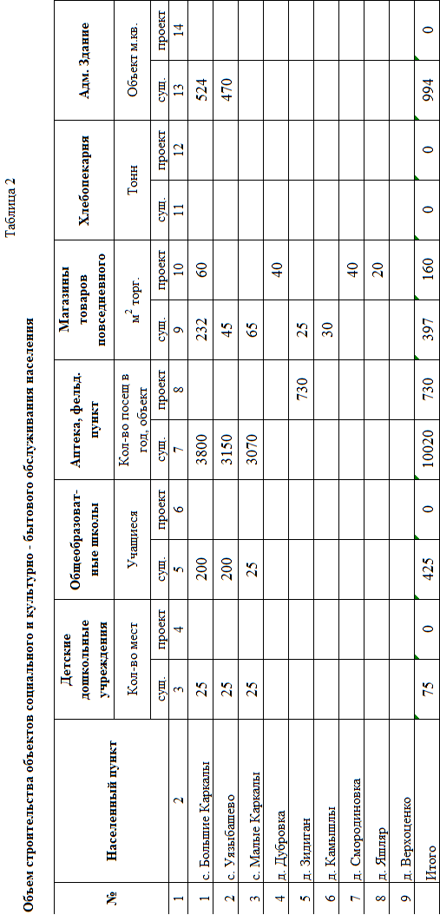

5.5. Производственное и коммунально-складское строительство.

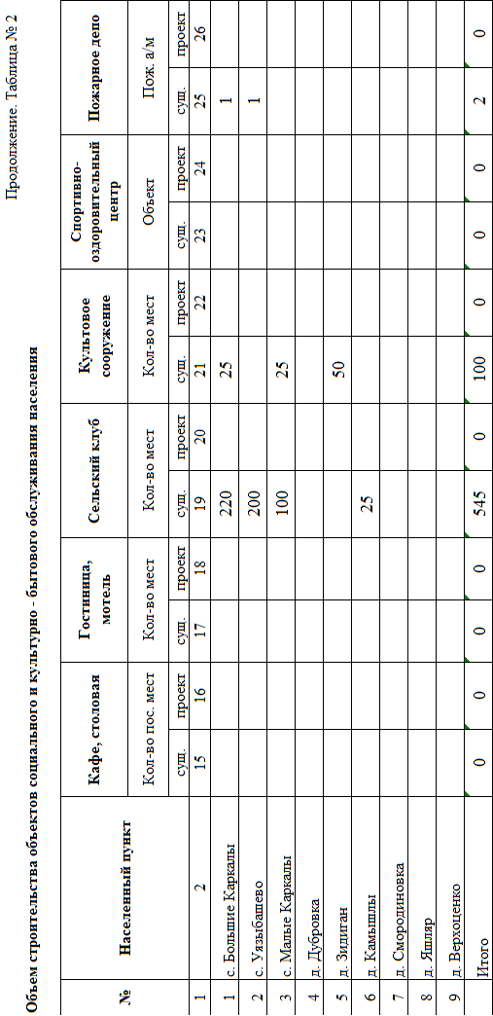Размещение производственных и коммунально-складских площадок предусматриваются в существующих границах с учетом санитарно-защитных зон от селитебных территорий.

6. Инженерно-техническая инфраструктура

6.1.Транспортная инфраструктура

Миякинский район обслуживается автомобильным и трубопроводным видами транспорта. Ближайшие железнодорожные станции в г. Стерлитамак, н.п. Аксеново. Реки на территории района не судоходны.

Общая протяженность транспортных коммуникаций по Большекаркалинскому сельскому совету.

№ пп | Виды транспорта | Протяженность, км | Плотность, км/тыс.км2 территории района
1 | Автомобильный транспорт | 82,7 | 261
2 | Судоходные водные пути | - | -
3 | Трубопроводный транспорт | - | -
4 | Воздушный транспорт | - | -

6.1.1. Внешний транспорт

Автомобильный транспорт

Основной вид транспорта Миякинского района – автомобильный.
В районе все населенные пункты соединены между собой автодорогами с твердым (асфальтобетонным) покрытием.
Существующую транспортную сеть района представляют следующие категории дорог:
1. Автодороги межмуниципального значения, связывающие между собой районные центры и столицу республики. Протяженность 254,0км, в том числе 178,4км с асфальтобетонным покрытием.
2. Автодороги муниципального значения связывают сельские населенные пункты и районные центры между собой, с автодорогами республиканского значения и далее со столицей республики. Протяженность по муниципальному району составляет 137,5км, в том числе 31,7км с асфальтобетонным покрытием.

Пассажирский транспорт

Основной вид транспорта – автомобильный.
Существующую транспортную сеть по Большекаркалинскому сельскому совету представляют автодорога межрайонного значения III категории с асфальтобетонным покрытием Киргиз-Мияки-Уязыбашево.
Автодороги муниципального значения с асфальтобетонным и щебёночным покрытием связывают сельские населенные пункты между собой и с автодорогой межрайонного значения.
Развитая транспортная сеть позволит создать конкурентную среду для производителей транспортных услуг, реорганизовать убыточные предприятия транспорта, повысить уровень обслуживания населения. Решение вопросов здравоохранения, ликвидация последствий чрезвычайных ситуаций является неотъемлемой частью транспортного обслуживания населения.
Цель дальнейшего развития придорожных услуг – приведение ее до уровня соответствия с потребностями экономики и населения района.
Учитывая сложившуюся сеть дорог, техническое состояние проезжей части и искусственных сооружений на них, в проекте предусмотрено максимальное сохранение и использование существующих транспортных связей с учетом доведения технических характеристик до нормативных параметров дорог и мостовых сооружений в соответствии с запроектированными категориями автомагистралей.
- Трассы автомобильных дорог для грузового и транзитного движения транспорта проходят мимо населенных пунктов.

6.1.2. Внутренние улицы и дороги.

Улично-дорожная сеть проектируется с учетом санитарных ограничений, а также абриса окружающих дорог.
В проекте принята классификация улично-дорожной сети с учетом функционального назначения улиц и дорог, интенсивности движения транспорта по принципу:
1. Главные улицы – шириной 30-16 м.
2. Основная улица в жилой застройке. Ширина улицы в красных линиях 16 м. Ширина проезжей части – 6,0 м. Обеспечивает связь жилых кварталов между собой и подъездными дорогами.
3.Второстепенные улицы в жилой застройке. Проходят внутри кварталов .Ширина проезжей части – 3,5 – 5,5 м. Обеспечивают связь жилых домов между собой и основными улицами.
Проектом предусматривается благоустройство всех улиц с устройством проезжей части, тротуаров, освещения и озеленения. Покрытие рекомендуется щебеночное переходного типа.
Расчет показателей улично - дорожной сети по генеральному плану сельского поселения см. таблицу №3

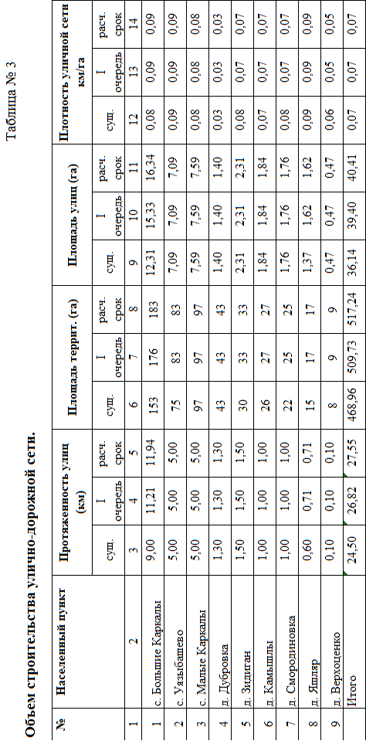

6.1.3. Сооружения для хранения и обслуживания транспортных средств.

Уровень автомобилизации на расчетный срок принят 350 автомобилей на 1000 жителей.
Общее расчетное количество автомобилей при населении 1508 чел. составит 605 автомобилей.
Гаражи для личных машин предусматриваются на приусадебных участках в стадии застройки.

6.2. Водоснабжение

6.2.1. Водные ресурсы поверхностных и подземных вод района.
Система централизованного водоснабжения подает воду в жилые дома, общественные здания, на нужды коммунально-коммунальных предприятий, на производственно-питьевые нужды тех промпредприятий, а также на поливку зеленых насаждений, проездов и на пожаротушение.
с.Уязыбашево– существующая схема водоснабжения предусматривает подачу воды из двух скважин и одной водонапорной башни Рожновского. с. Большие Каркалы - существующая схема водоснабжения предусматривает подачу воды из двух скважин, двух водонапорных башен Рожновского и одного каптажа.
с. Малые Каркалы – существующая схема водоснабжения предусматривает подачу воды из скважины. д.Дубровка - существующая схема водоснабжения предусматривает подачу воды из скважины и одной башни.
Информация по источникам водоснабжения на территории сельского поселения Большекаркалинский сельсовет район на 01.01.2018. указана в нижеследующей таблице.

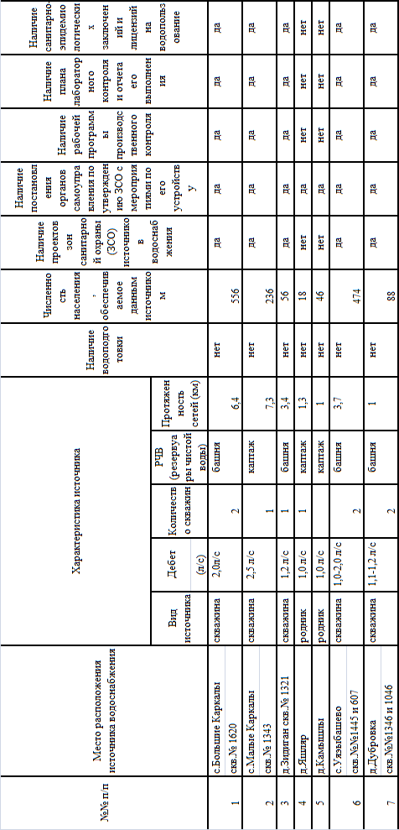

В с. Большие Каракалы, с. Малые Каракалы, с. Уязыбашево, д. Дубровка установлены башни Рожновского, год установки 1978-80 г.
Экологические аспекты мероприятий по строительству и реконструкции объектов централизованной системы водоснабжения.
Согласно данным в с. Большие Каракалы, с. Малые Каракалы, с. Уязыбашево, д.Дубровка на водозаборах санитарная обстановка удовлетворительная, зона санитарной охраны 1 пояса огорожена.
Согласно СанПиН 2.1.4.1110-02 "Зоны санитарной охраны источников водоснабжения и водопроводов питьевого назначения", все водозаборные объекты на территории РФ должны иметь зоны санитарной охраны (ЗСО), согласованные с соответствующими органами надзора. Поясами охраны от загрязнения обеспечиваются как наземные, так и подземные источники водоснабжения.
Зона санитарной охраны водозаборов имеет три пояса:
• І пояс – пояс строгого режима.
• II пояс – охрана от бактериальных загрязнений.
• III пояс – охрана от химических загрязнений.
І пояс зоны санитарной охраны источников водоснабжения, пояс строгого режима для подземного водного источника, представляет собой полосу шириной в 30 м вокруг станции І подъема единичного водозабора. Пояс строгого режима призван обеспечить надежную защиту водозахватных устройств от умышленного или случайного загрязнения. На данной территории строго запрещено проживание людей, а также строительство и размещение любых сооружений и зданий, не имеющих непосредственного отношения к эксплуатации водозабора. На территории І пояса ЗСО строго запрещено присутствие посторонних лиц, содержание домашних животных и сельскохозяйственного скота, использование ядохимикатов и органических удобрений для посевов и насаждений. Территория І пояса ЗСО находится под охраной. Данный земельный участок отчуждается, внутри зоны строгого режима обычно создается искусственное покрытие – асфальтовое или гравийно-галечное. Для предупреждения загрязнения территории пояса строгого режима, расположенные в непосредственной близости к его границам земельные участки нуждаются в определенном благоустройстве. Особенно данные меры касаются территорий с расположенными на них жилыми и производственными объектами.
Граница второго пояса ЗСО определяется гидродинамическими расчетами исходя из условий, что микробное загрязнение, поступающее в водоносный пласт за пределами второго пояса, не достигает водозабора.
Основным параметром, определяющим расстояние от границ второго пояса ЗСО до водозабора, является время продвижения микробного загрязнения с потоком подземных вод к водозабору.
Граница третьего пояса ЗСО, предназначенного для защиты водоносного пласта от химических загрязнений, также определяется гидродинамическими расчетами. При этом следует исходить из того, что время движения химического загрязнения к водозабору должно быть больше расчетного Тх.
Тх принимается как срок эксплуатации водозабора (обычный срок эксплуатации водозабора - 25-50 лет).
Если запасы подземных вод обеспечивают неограниченный срок эксплуатации водозабора, третий пояс должен обеспечить соответственно более длительное сохранение качества подземных вод.

Проектные предложения.
Нормы водопотребления для хозяйственного и питьевого водоснабжения на проектный период приняты на основе:
- проекта республиканской целевой программы разработанной «Коммунводоканалпроект", г. Уфа, 2001 г. совместно с институтом «Башгипроводхоз»;
- СНиП 2.04.02-84, СНиП п-31-74 и ВСН-23.
Укрупнённые предварительные расчеты перспективного водопотребления (и водоотведения - они принимаются равными) проектируемых населённых пунктов приведены в таблице, расчётные схемы водоснабжения и водоотведения будут выполнены на следующей стадии проектирования по отдельным договорам.

Расчет объёмов водопотребления и водоотведения

№ | Наименование | 1 очередь строительства |  |  | Расчетный срок
 |  | Насел. чел. | Норма водопотр. /сут | Среднесут. расход м3/сут | Насел. чел. | Норма водопотр. /сут | Среднесут. расход м3/сут
 | 1 | 2 | 3 | 4 | 5 | 6 | 7
1 | с. Большие Каркалы | 662 | 176 | 116,59 | 696 | 176 | 122,48
2 | с. Уязыбашево | 526 | 176 | 92,58 | 526 | 176 | 92,58
3 | с. Малые Каркалы | 236 | 60 | 14,16 | 236 | 60 | 14,16
4 | д. Дубровка | 88 | 60 | 5,28 | 88 | 60 | 5,28
5 | д. Зидиган | 63 | 60 | 3,78 | 63 | 60 | 3,78
6 | д. Камышлы | 49 | 60 | 2,93 | 49 | 60 | 2,93
7 | д. Смородиновка | 38 | 60 | 2,30 | 38 | 60 | 2,30
8 | д. Яшляр | 23 | 60 | 1,41 | 23 | 60 | 1,41
9 | д. Верхоценко | 8 | 60 | 0,47 | 8 | 60 | 0,47
 | Итого | 1 694 | 86 | 239 | 1 728 | 86 | 245

* Водопотребление принято 50 п/сут. на 1 жителя +20% на производственные нужды и неучтённые расходы = 60 л/сут. (Республиканские нормативы градостроительного проектирования Республики Башкортостан. Приложение12, примечания 1 и 4 - удельное среднесуточное (за год) водопотреблениена1жителя для застройки зданиями с водопользованием из водоразборных колонок).
При численности населения более 500 чел. водопотребление централизованное, принято 160 л/сут. на 1 жителя+10% на производственные нужды и
неучтенные расходы=176 л/сут. (установленные нормы там же).
В нормах учтены коммунальные нужды, расходы на местную промышленность и транспорт.
Расходы на нужды промпредприятий приняты по мощностям, выданным администрацией района.
Нормы на нужды животноводства:
- согласно СНиП 11-31-74.
Нормы учреждений отдыха согласно ВСН-23-75 по планировке и застройке курортов и зон отдыха.
Среднесуточные нормы водопотребления для животноводства приняты в метрах на голову:
Крупнорогатый скот (КРС) в том числе – коровы –80 л., лошади – 70л., овцы -10л, свиньи –25 л., птица –1л.
Расходы воды на тушение пожаров должны осуществляться по СНиП 2.04.02-84 на следующих стадиях проектирования.
В настоящем проекте этот расход не учитывается, т.к. пополнение пожарных запасов идет за счет сокращения расхода воды на другие нужды, которые, как правило, превышают расход воды на тушение пожаров. Хранение противопожарного запаса предусматривается в резервуарах чистой воды, в баках водонапорных башен или в отдельных водоемах с обеспечением подъезда к ним автонасосов.

Источники водоснабжения

Источником водоснабжения населенных пунктов, сельскохозяйственных объектов, объектов отдыха принимаются подземные воды водоносного горизонта артинского яруса.
Обеспечение населенных пунктов водой будет осуществляться путем развития локальных систем существующих водозаборов (скважин и родников).
В целом район считается надежно обеспеченным местными ресурсами пресных вод для перспективного водоснабжения.
Для населенных пунктов с развитым производством приняты центральные системы водоснабжения. Для малых населенных пунктов автономное с водозаборами в виде мелкотрубчатых и шахтных колодцев и из родников.
Централизованное обеспечение потребности в воде мелких населенных пунктов решается за счет одиночных скважин в радиусе от 0,5 до 1,0 км от потребителя.
Глубина скважин в основном в пределах 50-70 м.
Ориентировочный дебет скважин от 150 до 260 м3/сут.

Зоны санитарной охраны
Для предотвращения источников водоснабжения от возможных загрязнений предусматривается организация водоохранных зон.
В настоящее время на водозаборах имеется только 1-й пояс зоны санитарной охраны (ЗСО), где соблюдается режим и требования СНиП 2.04.02-84.
Граница 1-го пояса устанавливается от одиночного водозабора или от крайних водозаборных сооружений группового водозабора на расстоянии 50 м.
Для 2-го и 3-го поясов ЗСО устанавливается на последующих стадиях проектирования, ориентировочно со следующими параметрами:
для 2-го пояса 250-300 м
для 3-го пояса 300-1500 м.

Система и схема водоснабжения

Во всех населенных пунктах предусматривается организация централизованных систем водоснабжения для хозяйственных, производственных и противопожарных нужд по принципиальным схемам.
Вода, подаваемая в водопроводную сеть, должна отвечать ГОСТу «Вода питьевая».
В каждой системе в целях бесперебойного водоснабжения намечается не менее 2-х водозаборных скважин, одна из которых резервная. При количестве скважин до пяти штук вода подается насосами в водопроводную сеть и регулирующую емкость. При количестве скважин более пяти, вода подается из скважин в сборные резервуары, затем насосами 11-го подъема подается в водопроводную сеть и регулирующую емкость.
В случае отсутствия пригодных для потребления подземных вод источником водоснабжения населенного пункта принимаются поверхностные воды с соответствующей очисткой перед подачей в водопроводную сеть. Подача воды от водозаборных сооружений до разветвляющей сети должна осуществляться по двум водоводам.
Хранение противопожарных запасов воды предусматривается в пожарных водоемах, сборных подземных резервуарах или в баках водонапорных башен.

6.3. Канализация
В Миякинском районе используется выгребная система канализации. В районном центре Киргиз-Мияки действуют очистные сооружения маслозавода.
Сети централизованного водоотведения хозяйственно-коммунальных стоков в настоящее время в Большекаркалинском сельсовете отсутствуют.
На I очередь и расчетный срок реализации генплана отвод хозяйственно-коммунальных стоков от жилых домов, коммунально-коммунальных и общественных зданий предусматривается в выгребные ямы в населённых пунктах до 500 чел., а в с. Большие Каркалы, с. Уязыбашево с населением более 500 чел. − в автономные индивидуальные комплектные очистные устройства-фильтры необходимой ёмкости и производительности с последующим вывозом, после завершения строительства ‒ в БОС с. Киргиз-Мияки на I очередь строительства и в сети канализации БОС севернее села с выпуском в р. Дёму – на расчётный срок.
Расчеты по объему отходов приведены в таблицах № 4.
В соответствии с СанПиН 42 -128-4690-88 «Санитарные правила содержания территорий населенных мест" (утв. Минздравом СССР 5 августа 1988 г. N 4690-88) для сбора жидких отходов в неканализованных домовладениях устраиваются дворовые помойницы, которые должны иметь водонепроницаемый выгреб и наземную часть с крышкой и решеткой для отделения твердых фракций. Для удобства очистки решетки передняя стенка помойницы должна быть съемной или открывающейся. При наличии дворовых уборных выгреб может быть общим.
Дворовые уборные должны быть удалены от жилых зданий, детских учреждений, школ, площадок для игр детей и отдыха населения на расстояние не менее 20 и не более 100 м.
На территории частных домовладений расстояние от дворовых уборных до домовладений определяется самими домовладельцами и может быть сокращено до 8-10 метров. В конфликтных ситуациях место размещения дворовых уборных определяется представителями общественности, административных комиссии администрации муниципального района. В условиях децентрализованного водоснабжения дворовые уборные должны быть удалены от колодцев и каптажей родников на расстояние не менее 50 м.
Дворовая уборная должна иметь надземную часть и выгреб. Надземные помещения сооружают из плотно пригнанных материалов (досок, кирпичей, блоков и т.д.). Выгреб должен быть водонепроницаемым, объем которого рассчитывают исходя из численности населения, пользующегося уборной.
Глубина выгреба зависит от уровня грунтовых вод, но не должна быть более 3 м. Не допускается наполнение выгреба нечистотами выше, чем до 0,35 м от поверхности земли. Выгреб следует очищать по мере его заполнения, но не реже одного раза в полгода.
Помещения дворовых уборных должны содержаться в чистоте. Уборку их следует производить ежедневно. Не реже одного раза в неделю помещение необходимо промывать горячей водой с дезинфицирующими средствами. Наземная часть помойниц и дворовых уборных должна быть непроницаемой для грызунов и насекомых.
С учетом существующей спецтехники генеральной схемой очистки для вывоза ЖБО предполагается приобретение 5 машин марки КО-529-11.

Организация и очистка поверхностных стоков.

План организации рельефа позволяет выполнить отвод поверхностных стоков– дождевых и талых вод − от основной территории системой открытых водотоков в виде уличных кюветных лотков и канав разного размера с устройством мостков или труб на пересечении с дорогами, с искусственной или естественной одеждой и выпусков упрощённых конструкций. Поверхностные стоки самотеком стекают в очистные сооружения, расположенные вдоль рек ниже населённых пунктов по течению.
Размер санитарно-защитной зоны от очистных сооружений поверхностного стока открытого типа до жилой территории равна 100 м.
Концентрация загрязнений в очищенной дождевой воде на выходе должна составить: по взвешенным веществам до 5,0 мг/л, по нефтепродуктам − 0,05 мг/л., что соответствует нормам сброса в водоем рыбохозяйственного назначения.
Разработка мероприятий по очистке поверхностных стоков на предприятиях должна основываться на натурных данных об источниках загрязнения территории, характеристике водосборного бассейна, сведений об атмосферных осадках, выпадающих в данном районе, режимах полива и мойки территории на рабочей стадии проектирования.

6.4. Теплоснабжение.

Теплоснабжение секционных домов и общественных зданий и частично промышленных объектов осуществляется от централизованных котельных. Отдельно стоящие общественные и промышленные здания отапливаются от индивидуальных котельных, в которых установлены котлы различных марок.
Отопление индивидуальной застройки в основном газовое от индивидуальных источников тепла (АОГВ), частично – печное.
Основными потребителями являются жилая застройка, общественные здания, объекты здравоохранения, культуры и промпредприятия.

6.5. Газоснабжение.

Существующее положение
Газоснабжение Миякинского района осуществляется через АГРС «Ерлыково».
Газ высокого и среднего давления распределяется по потребителям.
Газ низкого давления подается в жилые дома после понижения давления в ГРП (ШРП).
Газ подается на хозяйственно-бытовые, коммунальные нужды; на технологические нужды промышленных и сельскохозяйственных предприятий.
Обеспеченность газом по Большекаркалинскому сельсовету составляет 100% за исключением д. Верхоценко.
Подача газа в населенные пункты осуществляется по межпоселковым газопроводам давлением высокого давления 6-12 кгс/м³ (0,6-1,2 Мпа), среднего давления (0,005-0,3 Мпа) с последующим понижением давления в ГРП, ШРП.
Основными потребителями газа являются жилищно-коммунальный сектор.

Проектные решения
Расход газа на хозяйственные и бытовые нужды поселения составляют: существующее – 723,84 м.куб/час
На первую очередь – 813,13 м.куб/час
На расчетный срок – 829,21 м.куб/час

6.6. Электроснабжение

Потребителями электроэнергии являются промышленные предприятия, предприятия легкой, пищевой промышленности, сельское хозяйство, жилая застройка с административно-бытовыми и коммунальными предприятиями.
Источником электроснабжения Большекаркалинского сельсовета является подстанция:
1. ПС 110/35/10кВ «Уязы-Башево»;
По степени обеспечения надежности электроснабжения электропотребители Миякинского района относятся к потребителям второй, третьей и частично к первой категориям.

Внутрирайонная телефонная связь между станциями и выход на международную связь осуществляется по кабельным и воздушным соединительным линиям, уплотняемым высококачественной аппаратурой.
Произведены расчеты электропотребления на первую очередь строительства и на перспективу на основании планов развития промышленности, сельского хозяйства, перспективной численности населения, роста жилищного фонда и обеспеченности его инженерным оборудованием.
Расчетные электрические нагрузки общественных зданий определены по укрупненным удельным электрическим нагрузкам согласно СП 31-110-2003.
Суммарные электрические нагрузки поселения на жилищные и коммунально-бытовые нужды составляют:
На первую очередь 1609,32тыс.кВт-ч/год;
На расчетный срок 1641,15тыс.кВт-ч/год.

6.7. Связь

Телефонизация
Телефонизация Большекаркалинского сельсовета Республики Башкортостан осуществляется от с. Уязыбашево.
В настоящее время в Миякинском районе организована сеть сельской телефонной связи, проводного вещания и телевизионного вещания.
Внутрирайонная телефонная связь между станциями и выход на междугороднюю связь осуществляется по кабельным или воздушным соединительным линиям, уплотняемым высококачественной аппаратурой.
Обеспечение жителей поселения телефонной связью осуществляется от ЗАТС Большие Каркалы емкостью 30 g.
Для расширения зоны охвата телевизионным вещанием в Миякинском районе на перспективу необходимо предусмотреть строительство нового мощного ретранслятора. Местоположение, мощность и зона его действия должны быть определены специализированной организацией.

6.8. Инженерная подготовка территории

Западная часть Миякинского района подвержена карстовым явлениям. В карстовых котловинах, заполненных водой, развиваются оползни.
Миякинский район находится в слабой зоне экзогенно-геологических процессов.
Основные процессы – водная и ветровая эрозия и оврагообразование по берегам рек: Куганак, Уязы, Карамала.
Есть проявления карстообразования.

Основные мероприятия инженерной подготовки

Водная эрозия
Основной ущерб, причиняемый или который может быть причинён населенным пунктам речной эрозией - это сокращение площадей приусадебных участков и огородов, а так же возможен полностью перенос строений вследствие подмыва.
Целесообразная борьба с речной (боковой) эрозией в настоящее время практически не ведется, хотя он приносит значительный ущерб личным хозяйствам.
Борьба с размывом берегов местным населением без гидрогеологического обследования специализированной организацией нецелесообразна, так как не приносит результатов, а порой усугубляет проблему.
На слаборазмываемых берегах (до 0,5м в год) достаточно эффективно выполаживание берегов с последующей посадкой деревьев и кустарников.
На участках берегов с более интенсивным подмывом необходимы капитальные берегоукрепительные работы.
Выбор комплекса мероприятий по борьбе с размывом должен выполняться исходя из каждого конкретного случая отдельно и учитывать его экономическую целесообразность.
Выбор методов инженерной подготовки пойменных территорий, подверженных временному затоплению, зависит от гидрогеологических характеристик водотока, особенностей использования территорий, характера застройки.

Оползни

Проектирование противооползневых мероприятий должно осуществляется на основании материалов инженерно-геологических, инженерно-гидрогеологических изысканий с учетом требований застройки, благоустройства и функционального использования территорий.
На оползнеопасных территориях необходимо запретить вырубку лесов, кустарников, уничтожение травяного покрова, распашку и террасирование склонов.
На оползневых склонах не допускается интенсивный полив насаждений, не допускается удаление грунта в нижней части склона.
Для устройства поверхностного водоотвода применяют открытые и закрытые водостоки. Мероприятия поверхностного водоотвода должны полностью исключать возможность попадания воды в тело оползня.
Борьба с оползнями в каждом конкретном случае должна решаться индивидуально с экономическим обоснованием.

7. Охрана природной среды

7.1. Санитарная очистка и мусороудаление.

Согласно Государственной программы «Экология и природные ресурсы Республики Башкортостан», утвержденной постановлением Правительства РБ от 18.02.2014 №61 порядок сбора отходов на территориях муниципальных образований, предусматривающий их разделение на виды (пищевые отходы, текстиль, бумага и другие), определяется органами местного самоуправления и должен соответствовать экологическим, санитарным и иным требованиям в области охраны окружающей среды и здоровья человека.
На территории сельского поселения сбор и вывоз мусора осуществляет население самостоятельно.
Проектом рекомендуется администрации сельского поселения заключить договор со специализированной организацией по сбору и вывозу ТКО, имеющей лицензию на данный вид деятельности.
Свалки ТКО, расположенные на территории сельского поселения являются несанкционированными. Свалки размещены с нарушением санитарных норм и подлежит ликвидации до 2023г., территория свалки – рекультивации.
В связи с тем, что на территории МР Миякинский район отсутствует полигон ТКО, зарегистрированный в Государственном реестре объектов размещения отходов, проектом предлагается вывоз коммунальных отходов на мусороперегрузочный пункт (МПП) с мусоросортировочным участком (МСУ) с последующим вывозом на полигон ТКО, предусмотренный Территориальной схемой обращения с отходами, в том числе с твердыми коммунальными отходами, Республики Башкортостан, утвержденной постановлением Правительства Республики Башкортостан от 03.11.2016 №480–полигон ТКО г. Стерлитамак. Рядом с МПП предлагается также разместить пункт сбора и обработки отходов для вторичного использования (кадастровый номер 02:40:160203:102).
Согласно ст. 12 Федерального закона №89-ФЗ от 24.06.1998 «Об отходах производства» запрещается захоронение отходов, в состав которых входят полезные компоненты, подлежащие утилизации. Перечень видов отходов, в состав которых входят полезные компоненты, захоронение которых запрещается, устанавливается Правительством Российской Федерации.
 | Перечень ТКО, свалок, скотомогильников на территории Большекаркалинского сельсовета Миякинского района
№ | Наименование населенного пункта | ТКО, свалки |  | Скотомогильники
 |  | расстояние до жилой застройки, м | нарушение санитарных норм | расстояние до населенного пункта, м | нарушение санитарных норм
1 | с. Уязыбашево | 530 | да | 1100 | нет (проект)
2 | с. Большие Каркалы | 433 | да | 900 | да
3 | с. Малые Каркалы | 315 | да

Таким образом проектом предусматривается закрытие с последующей рекультивацией свалок у населенных пунктов: с. Уязыбашево, с. Большие Каркалы, с. Малые Каркалы, а также закрытие скотомогильника у с. Большие Каркалы.
Работы по механизированной уборке выполняются силами сельских поселений.

№ | Наименование | Население проект | Объемы отходов, тонн. |  | Территории свалок, полигонов, га
 |  |  | Общее количество коммунальных отходов в год, тонн | За период 25 лет, тыс. тонн | Сущ. | Проект
1 | 2 | 3 | 4 | 5 | 6 | 7
1 | с. Большие Каркалы | 696 | 223 | 5 567 | 0,5 | -
2 | с. Уязыбашево | 526 | 168 | 4 208 | 0,5 | -
3 | с. Малые Каркалы | 236 | 76 | 1 888 | 0,5 | -
4 | д. Дубровка | 88 | 28 | 704 |  | -
5 | д. Зидиган | 63 | 20 | 504 |  | -
6 | д. Камышлы | 49 | 16 | 391 |  | -
7 | д. Смородиновка | 38 | 12 | 307 |  | -
8 | д. Яшляр | 23 | 8 | 188 |  | -
9 | д. Верхоценко | 8 | 3 | 63 |  | -
 | Итого | 1 728 | 553 | 13 820 | 2

В задачи санитарной очистки входят:
-сбор и удаление твердых коммунальных отходов за пределы территории населенного пункта;
-сбор и удаление жидких отходов от жилых зданий;
-уборка улиц, площадей;
-удаление мусора из зданий общественной застройки.
Удаление мусора предусматривается централизованно на полигон ТКО. Для сбора мусора устанавливаются мусоросборники.

В местах образования несанкционированных свалок планируется установка бункеров (контейнеров для ТКО большой вместимости).
Для сбора крупногабаритных отходов необходима установка бункера-накопителя емкостью 8,0 м3 на специально оборудованных площадках
На I очередь и расчетный срок планируется в жилой застройке, а также у стационарных магазинов, на территориях школ, рынков и т.п., разместить специальные площадки для мусоросборников - контейнерные площадки.
В соответствии с Федеральным законом от 24.06.1998 №89-03 «Об отходах производства и потребления», а также в рамках Республиканской целевой программы «Совершенствование системы управления твердыми бытовыми отходами в Республике Башкортостан» на 2011-2020 годы проектом предусматривается закрытие всех несанкционированных свалок ТКО, т.к. они не соответствуют требованиям законодательства. Они подлежат выводу из эксплуатации с последующей рекультивацией территории.
Согласно Генеральной схемы санитарной очистки территории разработанной ГУП «Научно-исследовательский институт безопасности жизнедеятельности Республики Башкортостан» на территории сельского поселения Миякинский сельсовет МР Миякинский район РБ рекомендуется строительство полигона ТКО. Мощность полигона ТКО должна быть рассчитана с учётом, что твёрдо-бытовые отходы с других сельских поселений МР Миякинский район РБ будут вывозится на него для захоронения и переработки.
Закрытие свалок ТКО у с. Большие Каркалы, с. Уязыбашево, с. Малые Каркалы должно осуществляется после отсыпки его на проектную отметку, установленную заданием. Последний слой отходов перед закрытием полигона засыпается слоем грунта с учетом дальнейшей рекультивации.
Рекультивация закрытых полигонов – комплекс работ, направленных на восстановление продуктивности и народнохозяйственной ценности восстанавливаемых территорий, а также на улучшение окружающей среды. Рекультивация проводится по окончании стабилизации закрытых полигонов - процесса упрочнения свалочного грунта, достижения им постоянного устойчивого состояния.
Рекультивация полигонов выполняется в два этапа: технический и биологический. Технический этап включает в себя исследования свалочного тела и его воздействия на окружающую природную среду, подготовку территории полигона к последующему целевому использованию. Биологический этап осуществляется вслед за техническим этапом и включает комплекс агротехнических и фитомелиоративных мероприятий, направленных на восстановление нарушенных земель.
Размер санитарно-защитной зоны от полигонов ТКО до жилой застройки составляет 1000м.
Ответственность за организацию сбора и вывоза мусора возложена на администрацию сельского поселения Большекаркалинский сельсовет. Полномочия по утилизации и переработке коммунальных отходов отнесены к компетенции Администрации Большекаркалинский сельсовет. Кроме того, на органы самоуправления возложены задачи в области охраны окружающей среды, которые определены законами Российской Федерации:
Селективный сбор ТКО
Проектом предусматривается раздельный сбор вторичного сырья (цветной и черный металл, шкура, макулатура, бытовая и электронная техника, пластмасса), который осуществляет посредством организации стационарного приема вторсырья от населения. Раздельный сбор вторсырья позволяет добиться значительного сокращения объемов ТКО, уменьшает число стихийных свалок, оздоравливает экологию, позволяет получить ценное вторичное сырье для промышленности.
Расчет ТКО и требуемого количества контейнеров
По прил. 11 СНиП 2.07.01-89
Бытовые отходы | Количество расчетных единиц | Количество коммунальных отходов |  | Всего
 |  | Нормируемое | Расчетное, кг
Твердые: от жилых зданий, оборудованных водопроводом, канализацией, центральным отоплением и газом, кг чел./год | 1 728 | 300 | 518258
Крупногабаритные бытовые отходы принимать в размере 5% |  |  | 25913
Итого, ТКО |  |  | 544171
Расчет смета с твердых покрытий
Смет с твердых покрытий улиц, площадей и парков | 1728 | 5 | 8638
Общее количество коммунальных отходов, включая смет, кг. в год |  |  |  | 552809
Расчетное количество вывозов в год, шт. | один вывоз в сутки |  |  | 365
Количество вывозимых отходов в сутки, кг |  |  |  | 1515
Требуемое количество контейнеров (150 кг/ ед.) |  |  |  | 10
Требуемая площадь площадки для контейнеров (2,25 м2/ ед.) |  |  |  | 24,8

Согласно приложения 11 к СНиП 2.07.01-89* , количество коммунальных отходов представлено в табл. 4

7.2. Защита территорий от чрезвычайных ситуаций природного и техногенного характера.

Генеральным планом предусмотрены следующие мероприятия по предотвращению чрезвычайных ситуаций:
- обеспечение охранных и санитарно-защитных зон;
- трассы трубопроводов необходимо оборудовать в соответствии с Правилами охраны магистральных трубопроводов.
- усиление противопожарных мероприятий в местах массового сосредоточения людей.

7.3. Мероприятия по охране окружающей среды.

Основными мероприятиями по охране окружающей среды и поддержанию благоприятной санитарно-эпидемиологической обстановки в условиях градостроительного развития планировки территории, является установление зон с особыми условиями использования территории.
Наличие тех или иных зон с особыми условиями использования определяет систему градостроительных ограничений территории, от которых во многом за
висят планировочная структура населенных пунктов, условия развития селитебных территорий или промышленных зон.
Зоны с особыми условиями использования на территории поселения представлены:
- санитарно-защитными зонами (СЗЗ) предприятий, сооружений и иных объектов;
- зонами охраны источников водоснабжения;
- охранными и санитарно-защитными зонами транспортной и инженерной инфраструктуры.
- подлежат выносу за пределы жилой застройки в связи с несоблюдением санитарных норм МТФ в д. Дубровка.
- подлежат ликвидации на первую очередь свалка мусора ТКО в с. Большие Каркалы, с. Уязыбашево, с. Малые Каркалы, а также скотомогильников у с. Большие Каркалы, в связи с несоблюдением СЗЗ от жилья.
- проектом предусматривается размещение Скотомогильника с биологической камерой в 0,8 км на северо-запад от с. Уязыбашево
- также проектом предусматривается размещение кладбища размером 0,49 га на северо-западе с. Уязыбашево в связи с переполненностью существующего кладбища.
Объем коммунальных отходов по поселению представлен в таблице №4.
Предложения по охране окружающей среды направлены на улучшение микроклимата жилого района - защиту воздуха, водоемов, почв от загрязнения выбросами коммунальных объектов, автотранспорта, снижения уровня шумов.
Проектом предусматривается ряд мероприятий по охране окружающей среды, который включает:
- четкое функциональное зонирование, создание озелененных санитарно-защитных зон вокруг коммунальных территорий,
- полное благоустройство населенных пунктов с газификацией и устройством водонепроницаемых выгребов и санитарных установок,
- сбор мусора в непроницаемые мусоросборники и вывоз их на усовершенствованные свалки.

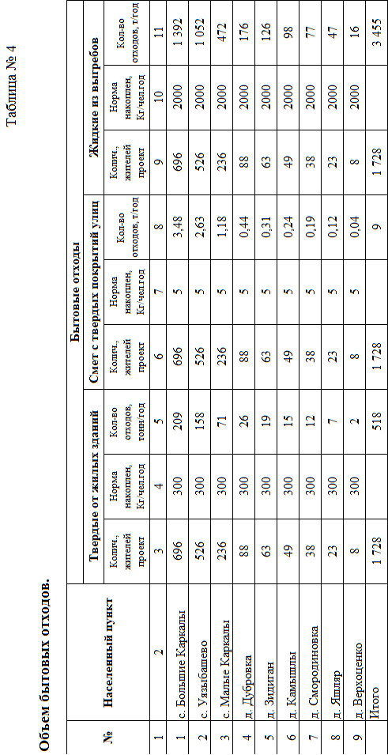

7.3.1. Охрана природной среды

Разработка предложений по охране основных компонентов окружающей среды на рассматриваемой территории: атмосферного воздуха, поверхностных и подземных вод, растительного покрова и животного мира, по улучшению санитарно-гигиенических и санитарно-эпидемиологических условий должна способствовать сохранению и стабилизации экологического равновесия и эффективному развитию и функционированию всех отраслей хозяйства.
Конкретные мероприятия по охране основных компонентов окружающей среды на рассматриваемой территории отражены в нижеследующих разделах.

7.3.2. Охрана воздушного бассейна

Основными источниками загрязнения атмосферы являются котельные, автотранспорт, промпредприятия, сельскохозяйственные объекты. Котельные, работающие на жидком и твердом топливе, выбрасывают в атмосферу сернистый ангидрид, окислы азота, сажу.
В атмосферу выбрасываются вещества, в основном, 2,3,4 классов опасности. Основная доля загрязнения воздуха по азоту диоксида, вещества 2 класса опасности. От автотранспорта поступают, в основном, окись углерода, углеводороды.
Для сокращения вредных выбросов проектом предлагается на расчетный срок:
- обеспечить теплоснабжением от автономных теплогенераторов;
- строго выполнять санитарно-гигиенические мероприятия на сельскохозяйственных объектах;
- отопление жилых индивидуальных домов выполнить от местных источников тепла (АОГВ) на природном газе;
- озеленить улицы, нагруженные автотранспортом;
- ширина улиц на новых территориях принята в зависимости от классификации улиц, что способствует созданию более комфортной шумовой среды.
- совершенствование технологических процессов, внедрение малоотходных производств;
- увеличение доли природного газа в топливном балансе;
оснащение всех стационарных источников газопылеулавливающим оборудованием;
- контроль за работой автотранспорта;
организация службы контроля за уровнем загрязнения воздушного бассейна;
- разработка и внедрение норм предельно-допустимых выбросов по каждому промпредприятию и котельным.

7.3.3. Охрана водных ресурсов

Настоящим проектом предусматриваются водоохранные мероприятия, направленные на улучшение санитарного состояния и предотвращения дальнейшего загрязнения поверхностных вод.
Для р. Куганак размер водоохранной зоны составляет 200 м р. Тулямат - 200 м., р. Каркалы - 100 м., р. Уязы - 200 м., р. Сабонай -50 метров соответственно.

Водный объект | Длина, км | Береговая полоса, м | Прибрежная защитная полоса, м | Водоохранная зона, м
р. Уязы | 82 | 20 | 50 | 200
р. Каркалы | 10 | 20 | 50 | 50
р. Тулямат |  | 20 | 50 | 50
р. Сабонай |  | 5 | 50 | 50

Для рек длиной до 10 км от истока до устья. (Согласно ч. 4 и 5 ст. 65 Водного кодекса РФ для ручьев протяженностью менее 10 км от истока до устья, размер водоохранной зоны совпадает с прибрежной защитной полосой и составляет 50 м).
В границах водоохранных зон запрещаются:
1) использование сточных вод в целях регулирования плодородия почв;
(в ред. Федерального закона от 21.10.2018 N 282-ФЗ)
2) размещение кладбищ, скотомогильников, мест захоронения отходов производства и потребления, химических, взрывчатых, токсичных, отравляющих и ядовитых веществ, пунктов захоронения радиоактивных отходов;
(в ред. Федерального закона от 11.07.2011 N 190-ФЗ)
3) осуществление авиационных мер по борьбе с вредными организмами;
(в ред. Федерального закона от 21.10.2018 N 282-ФЗ)
4) движение и стоянка транспортных средств (кроме специальных транспортных средств), за исключением их движения по дорогам и стоянки на дорогах и в специально оборудованных местах, имеющих твердое покрытие;
5) размещение автозаправочных станций, складов горюче-смазочных материалов (за исключением случаев, если автозаправочные станции, склады горюче-смазочных материалов размещены на территориях портов, судостроительных и судоремонтных организаций, инфраструктуры внутренних водных путей при условии соблюдения требований законодательства в области охраны окружающей среды и настоящего Кодекса), станций технического обслуживания, используемых для технического осмотра и ремонта транспортных средств, осуществление мойки транспортных средств;
(п. 5 введен Федеральным законом от 21.10.2018 N 282-ФЗ)
6) размещение специализированных хранилищ пестицидов и агрохимикатов, применение пестицидов и агрохимикатов;
(п. 6 введен Федеральным законом от 21.10.2018 N 282-ФЗ)
7) сброс сточных, в том числе дренажных, вод;
(п. 7 введен Федеральным законом от 21.10.2018 N 282-ФЗ)
8) разведка и добыча общераспространенных полезных ископаемых (за исключением случаев, если разведка и добыча общераспространенных полезных ископаемых осуществляются пользователями недр, осуществляющими разведку и добычу иных видов полезных ископаемых, в границах предоставленных им в соответствии с законодательством Российской Федерации о недрах горных отводов и (или) геологических отводов на основании утвержденного технического проекта в соответствии со статьей 19.1 Закона Российской Федерации от 21 февраля 1992 года N 2395-1 "О недрах").
(п. 8 введен Федеральным законом от 21.10.2018 N 282-ФЗ)
В границах водоохранных зон допускаются проектирование, строительство, реконструкция, ввод в эксплуатацию, эксплуатация хозяйственных и иных объектов при условии оборудования таких объектов сооружениями, обеспечивающими охрану водных объектов от загрязнения, засорения и истощения вод в соответствии с водным законодательством и законодательством в области охраны окружающей среды.
Ширина прибрежной защитной полосы устанавливается в зависимости от уклона берега водного объекта и составляет 30 метров для обратного или нулевого уклона, 40 метров для уклона до трех градусов и 50 метров для уклона три и более градуса. В границах прибрежных защитных полос наряду с установленными ограничениями запрещаются распашка земель, размещение отвалов размываемых грунтов, выпас сельскохозяйственных животных и организация для них летних лагерей, ванн.
Ширина береговой полосы водных объектов общего пользования составляет 20 метров за исключением береговой полосы рек и ручьев, протяженность которых от истока до устья не более чем десять километров. Ширина береговой полосы рек и ручьев, протяженность которых от истока до устья не более чем десять километров, составляет 5 метров.

Охрана подземных вод.

Охрана подземных вод включает в себя защиту подземных вод от загрязнения и истощения.
В целях защиты подземных вод от истощения необходимо проведение следующих мероприятий:
перевод всех самоизливающихся скважин на крановый режим или их своевременная ликвидация;
оборудование водозаборных скважин контрольно-измерительной аппаратурой;
строгое соблюдение режима эксплуатации водозаборов, недопущение превышения рассчитанных допустимых величин понижений уровня подземных вод и дебитов скважин;
исключение использования пресных подземных вод для технических целей;
введение там, где это возможно, оборотного водоснабжения.
Мероприятия по охране подземных вод от загрязнения могут быть разделены на мероприятия, связанные с:
-состоянием водозаборных сооружений;
-с промышленностью;
-с добычей полезных ископаемых.
В целях охраны подземных вод от загрязнения на водозаборах необходимы:
организация зон санитарной охраны вокруг водозаборных сооружений и поддержание в них соответствующего санитарного режима;
своевременная ликвидация (тампонаж) малопроизводительных и «сухих» скважин;
строительство водозаборных сооружений в строгом соответствии с проектно-сметной документацией, согласованной с контролирующими органами;
осуществление постоянного контроля за химическим составом подземных вод и их динамическими уровнями.
Решение проблемы защиты подземных вод от промышленного загрязнения заключается, в основном, в осуществлении мероприятий общего характера.
К ним относятся:
- создание систем оборотного водоснабжения;
- использование бессточных технологий или с минимальным количеством сточных вод;
-создание отстойников с обязательным устройством противофильтрационных экранов, как из естественных, так и искусственных материалов.
Берегоукрепление применяется для защиты от береговых размывов водотоков, вызывающих угрозу сельхозугодиям.

7.3.4. Охрана почв, животного мира, охраняемые природные объекты

Для повышения сельскохозяйственной продуктивности почв необходимо систематическое и научно обоснованное внесение органических и минеральных удобрений, применение приемов по накоплению и сохранению влаги (снегозадержание, боронование, бороздование и т.д. полей).
В полосах загрязнения почв вдоль транспортных магистралей необходимо провести посадки защитных полос из газоустойчивых пород деревьев и кустарников. Полосы должны быть полностью исключены из сельскохозяйственного использования.
Проектом предложена посадка зеленых полос вдоль существующей и проектируемой автомобильных магистралей республиканского значения.
Мероприятия по защите почв от эрозии должны обеспечивать:
- в зонах проявления водной эрозии – регулирование стока ливневых и талых вод, создание водоустойчивой поверхности почвы, накопление, сохранение и рациональное использование влаги;
- в зонах ветровой эрозии – уменьшение скорости ветра в приземном слое, сокращение размеров пылесборных площадей и создание ветроустойчивой поверхности почв.
Эти мероприятия обеспечиваются комплексностью защитных мер, т.е. одновременным применением в необходимых соотношениях организационно-хозяйственных, агротехнических, мелиоративных и гидротехнических мероприятий.
В районе проводится работа по совершенствованию структуры посевных площадей и почвозащитной технологии, облесению крутосклонов и залужению сильно эродированных почв.
Одним из первоочередных мероприятий являются - проведение почвозащитных севооборотов, при которых на эродированной пашне используются для посева почвозащитные культуры, применение специальных приемов обработки почвы, внесение повышенных доз удобрений.
Одним из эффективных приемов, повышающих почвозащитную роль всех севооборотов, является полосное размещение сельхозкультур со вспашкой и посевом только поперек склона, а в районах ветровой эрозии – перпендикулярно направлению господствующих ветров.
В зонах водной эрозии в результате смывов с полей плодородного слоя (гумуса), почвы резко снижают свою способность поглощать и удерживать талые и дождевые воды.
На пастбищах основным противоэрозионным приемом является регулирование выпаса в сочетании с улучшением пастбищ в период отдыха.
Составной частью противоэрозионных мероприятий являются гидротехнические. К гидротехническим мероприятиям относятся – создание водоудерживающих валов водосборных сопрягающих сооружений, данных запруд и перепадов противоэрозионных прудов.
Берегоукрепление применяется для защиты от береговых размывов водотоков, вызывающих угрозу сельхозугодиям.

7.3.5. Охрана животного мира

Для увеличения численного и видового состава фауны необходимо сохранение существующих и восстановление нарушенных местообитаний животных путем облесения балок, оврагов, очистки водоемов.
Для предотвращения гибели животных необходимо применение биологических методов защиты сельхозугодий и лесов, ограничение авиационной обработки полей и лесов ядохимикатами.
Учитывая возрастающее антропогенное воздействие на природу района, необходимо предусмотреть мероприятия по защите животного мира:
оградить и сохранить в естественном состоянии гнездовья редких и ценных видов;
установить особый режим рекреационной деятельности в местах сосредоточения животных (выделить фиксированные места для купания, рыбной ловли, стоянок, исключить заезд отдыхающих в период вывода птенцов и т.п.), для чего необходимо проведение специальных исследований;
проводить комплексные биотехнические мероприятия в лесхозах.

7.3.6. Охрана и защита лесов

Система зеленых насаждений района включает в себя следующие функциональные элементы:
эксплуатационные леса II группы, охранные леса I группы (рекреационного назначения, охранных зон водозаборов, памятников материальной культуры);
защитные леса (полезащитные, водорегулирующие, государственные лесные полосы, насаждения на пастбищах; вдоль автомобильных дорог, леса вокруг населенных мест; специальные леса – санитарно-защитные, лесопитомники и др.).
Наиболее полное использование расчетной лесосеки по рубкам главного пользования ведет к оздоровлению лесов, их омоложению, повышению устойчивости к антропогенным нагрузкам и неблагоприятным климатическим условиям.

7.3.7. Особо охраняемые природные территории

В кадастре особо охраняемых территорий Республики Башкортостан на территории Миякинского района зарегистрированы следующие памятники природы: Долины рек: Мияки и Киргиз-Мияки, Сатыевская лесостепь, Октокаранская степь, Карамалинская степь, Миякинская лесостепь, Айрыкульско-Кызылюлский экологический коридор, Акбаш-Нарыский экологический коридор, Демско-Менеузский экологический коридор. На данные территории возлагаются следующие задачи:
а) сохранение природной среды, природных ландшафтов;
б) создание условий для отдыха, в том числе массового и сохранение рекреационных ресурсов;
в) разработка и внедрение эффективных методов охраны природы и поддержание экологического баланса в условиях рекреационного использования территории природного парка.
К объектам охраны будут отнесены – живописные горно-лесные ландшафты, реликтовые елово – пихтово – широколиственные леса, елово – сосновые и лиственничные зеленомошные леса, виды флоры и фауны, занесенные в Красные книги РФ и РБ
К объектам особо охраняемых территорий Большекаркалинского сельсовета относятся следующие объекты памятников истории, архитектуры и археологии. Приложение 2.

Режим особой охраны территорий природных парков

На территориях природных парков устанавливаются различные режимы особой охраны и использования в зависимости от экологической и рекреационной ценности природных участков.
Исходя из этого на территориях природных парков могут быть выделены природоохранные, рекреационные, агрохозяйственные и иные функциональные зоны, включая зоны охраны историко-культурных комплексов и объектов.
На территориях природных парков запрещается деятельность, влекущая за собой изменение исторически сложившегося природного ландшафта, снижение или уничтожение экологических, эстетических и рекреационных качеств природных парков, нарушение режима содержания памятников истории и культуры.
В границах природных парков могут быть запрещены или ограничены виды деятельности, влекущие за собой снижение экологической, эстетической, культурной и рекреационной ценности их территорий.
С федеральными органами исполнительной власти в области охраны окружающей среды согласовываются вопросы социально-экономической деятельности юридических лиц, расположенных на территориях природных парков и их охранных зон, а также проекты развития населенных пунктов.
Конкретные особенности, зонирование и режим каждого природного парка определяются положением об этом природном парке, утверждаемым федеральным органом исполнительной власти в области охраны окружающей среды и соответствующими органами местного самоуправления.

Санитарно-защитные зоны.

Согласно СанПиН 2.2.1/2.1.1.1200-03 «Санитарно-защитные зоны и санитарная классификация предприятий, сооружений и иных объектов» санитарно-защитная зона должна отделять предприятие от жилой застройки. Она предназначается для обеспечения требуемых гигиенических норм содержания в приземном слое атмосферы загрязняющих веществ, уменьшения отрицательного влияния предприятий на население.
Санитарно-защитная зона не может рассматриваться как резервная территория предприятия или как перспектива для развития селитебной зоны.
Предприятия, сооружения и объекты, являющиеся источниками загрязнения окружающей среды не имеют проектов санитарно-защитных зон и располагаются в непосредственной близости от жилой застройки, оказывая на нее негативное влияние.
В результате проектных решений объекты, являющиеся источниками загрязнения окружающей среды, предусматривается размещать от жилой застройки на расстоянии, обеспечивающем нормативный размер СЗЗ.
Для каждого объекта предприятием должен разрабатываться проект санитарно-защитной зоны. В соответствии с п. 2.10 СанПиН 2.2.1/2.1.1.1200-03 «для действующих предприятий проект организации санитарно-защитной зоны должен быть обязательным документом». В этих проектах предусматриваются мероприятия, учитывающие специфику предприятия и защиту от его вредных воздействий.

Охранные и санитарно-защитные зоны объектов транспортной и инженерной инфраструктуры.

Для объектов газоснабжения предусматриваются санитарные разрывы и охранные зоны. Охранная зона газопровода проходящего по территории жилой застройки, устанавливается в соответствии со СНиП 2.07.01-89 «Градостроительство. Планировка и застройка городских и сельских поселений». От газорегуляторных пунктов устанавливаются охранные зоны в размере 20 м.
От магистрального нефтегазопровода Ишимбай-Шкапово СЗЗ составляет 150 м, охранная зона 50 м.
8. Основные технико-экономические показатели. Баланс территорий
8.1. Баланс территорий

Учитывая загруженность территорий населенных пунктов, отсутствие мест застройки, наличие поступивших заявлений от граждан, семей, нуждающихся в улучшения жилищных условий, возможность пополнения бюджета сельского поселения, привлечения молодых семей к проживанию в сельской местности комиссия, на основания акта выбора земельного участка, считает возможным рекомендовать к переводу земельных участков категории сельскохозяйственного назначения в категорию земель населенных пунктов общей площадью 48,28 га, в т.ч. по с. Большие Каркалы 28,24 га, из них 23,24 га пашни и 5 га сенокосов суходольных чистых из земель фонда перераспределения района, по с. Уязыбашево 9,47 га, из них 9,47 га пашни из земель фонда перераспределения района и 0,49 га пашни у с. Уязыбашево, по д. Зидиган 2,07 га, из них 2,07 га сенокосов суходольных чистых из земель фонда перераспределения района, по д. Камышлы 1,11 га, из них 1,11 га сенокосов суходольных чистых из земель фонда перераспределения района, по д. Смородиновка 2,89 га, из них 2,89 га сенокосов суходольных чистых из земель фонда перераспределения района, по д. Яшляр 2,85 га, из них 2,85 га сенокосов суходольных чистых из земель фонда перераспределения района, по д. Верхоценко 1,64 га, из них 1,64 га сенокосов суходольных чистых из земель фонда перераспределения района переданных в ведение сельсовета из земель фонда перераспределения района с целью расширения границ населенных пунктов СП Большекаркалинский сельсовет.

Сведения о землях сельскохозяйственного назначения, которые планируется перевести в иную категорию
Баланс территорий
Таблица № 5

№ |  | Единица | Современное | Расчетный
п.п. | Показатели | измерения | состояние | срок
 |  |  | (на 2018 г.) | (до 2038г.)
1 | Общая площадь земель сельского поселения в административных границах | га | 12517,35 | 12517,35
в том числе по категориям:
2 | Земли лесного фонда | -«- | 4425,55 | 4425,55
3 | Земли особо охраняемых территорий и объектов | -«- | 25,00 | 25,00
4 | Земли водного фонда | -«- | 108,95 | 108,95
5 | Земли сельскохоз-го назначения | -«- | 7057,48 | 7008,71
6 | Земли промышленности, энергетики, связи, земли обороны и транспорта | -«- | 421 | 421
7 | Земли населенных пунктов | -«- | 470,59 | 518,87
8 | Земель специального назначения | га | 8,78 | 9,27
9 | Земли запаса в сельском поселении | -«- | 0,00 | 0,00

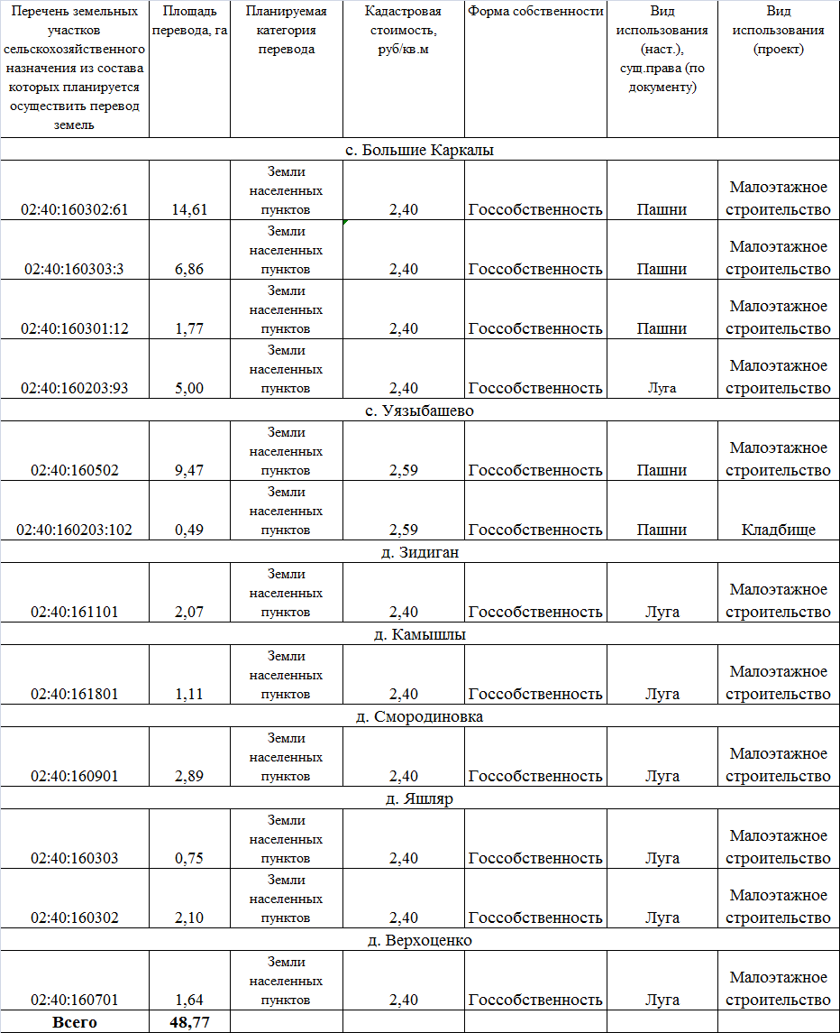

Технико – экономические показатели проекта
 |  |  |  | Таблица | №6
№ п/п | Показатели | Ед. изм. | Количество
 |  |  | Сущ. положение | 1-ая очередь  (2028 г.) | Расчет. срок  (2038 г.)
1 | 2 | 3 | 4 | 5 | 6
1 | Территория
1,1 | Площадь проектируемой территории всего | га | 470,59 | 490,20 | 518,87
 | В том числе территории:
 | – жилая застройка | га | 145,42 | 164,34 | 177,03
 | – объектов социального и культурно-бытового обслуживания; | га | 6,02 | 10,15 | 10,65
 | – зон инженерной и транспортной инфраструктур | га | 42,92 | 51,67 | 52,22
 | Производственная и коммунально- складская зона | га | 46,87 | 44,75 | 44,75
2 | Население
2,1 | Численность населения | чел | 1221 | 1505 | 1600
2,2 | Плотность населения | чел/га | 2,80 | 3,31 | 3,60
3 | Жилищный фонд
3,1 | Общая площадь жилых домов | тыс. м² общ. площ. | 24,38 | 39,13 | 46,48
3,2 | Средняя этажность застройки | этаж | 1 | 1 | 1
4 | Жилищная обеспеченность | м² /чел. | 20 | 26 | 28
5 | Объекты социального и культурно – бытового обслуживания населения
5,1 | Детские дошкольные учреждения | мест | 48 | 50 | 50
5,2 | Общеобразовательные школы | мест | 130 | 170 | 170
5,3 | Сельские клубы | объект | 150 | 250 | 250
5,4 | Спортивно - оздоровительные учреждения | объект | - | 2 | 2
5,5 | Фельдшерско-акушерский пункт | объект | 3 | 6 | 6
5,6 | Магазин товаров повседневного спроса | м² торг. пл. | 240 | 520 | 520
5,7 | Культовые сооружения | мест в зале | - | 2 | 2
6 | Транспортная инфраструктура
6,1 | Протяженность улично-дорожной сети - всего | км | 22,49 | 23,76 | 25,14
6,2 | Плотность уличной сети | км/га | 0,05 | 0,05 | 0,05
7 | Инженерное оборудование и
 | благоустройство территории
7,1 | Электропотребление | тыс. Квт-ч/год | 1 159,95 | 1 429,75 | 1 577,00
7,2 | Газоснабжение | куб.м/ч | 586,08 | 722,40 | 796,80
7,3 | Водопотребление | куб.м/сут | 122,10 | 225,75 | 249,00
7,4 | Водоотведение | куб.м/сут | 122,10 | 225,75 | 249,00
7,5 | Количество твердых коммунальных отходов | тонн/год | 366,30 | 451,50 | 498,00

ПРИЛОЖЕНИЯ

